|  |  |
| --- | --- |
| **Politechnika Świętokrzyska**  **Wydział Elektrotechniki, Automatyki i Informatyki** | |
| **Laboratorium:** Wprowadzenie do komunikacji człowiek-komputer  **Analiza interfejsu:** Analiza aplikacji Kino Helios oraz Multikino VUE | |
| **Wykonawca:**  Przemysław Kałuziński  Michał Kaczor | **Grupa:**  3ID13A |
| **Data wykonania:** 27.03.2023 | |

Spis treści

Aplikacja Kino Helios 3

Ocena aplikacji Kino Helios według heurystyki Nilsena 4

Stworzenie prostego i naturalnego dialogu 4

Używanie języka użytkownika 6

Nie obciążanie pamięci użytkownika 7

Zapewnienie spójności dialogu 9

Zapewnienie informacji zwrotnej (feedback) 10

Zapewnienie dobrze oznakowanych wyjść 11

Zapewnienie możliwości pracy na skróty 12

Zapobieganie powstawaniu błędów 14

Zapewnienie dobrych komunikatów o błędach 15

Zadbanie o pomoc i dokumentację 16

Podsumowanie oceny aplikacji Kino Helios 17

Aplikacja Multikino VUE 18

Ocena aplikacji Multikino VUE według heurystyki Nilsena 19

Stworzenie prostego i naturalnego dialogu 19

Używanie języka użytkownika 21

Nie obciążanie pamięci użytkownika 22

Zapewnienie spójności dialogu 24

Zapewnienie informacji zwrotnej (feedback) 25

Zapewnienie dobrze oznakowanych wyjść 26

Zapewnienie możliwości pracy na skróty 27

Zapobieganie powstawaniu błędów 28

Zapewnienie dobrych komunikatów o błędach 29

Zadbanie o pomoc i dokumentację 30

Podsumowanie oceny aplikacji Multikino VUE 31

Porównanie obu aplikacji do zakupu biletów on-line 32

# Wybierz swoje kino : Sieć kin HeliosAplikacja Kino Helios

Kino Helios to oficjalna aplikacja sieci kinowej Helios. Za jej pomocą kupimy bilet na film przy użyciu smartfonu lub tabletu, przejrzymy aktualny repertuar, sprawdzimy zapowiedzi filmowe i zapoznamy się ze zwiastunami filmów. Najważniejszą zaletą aplikacji kin Helios jest możliwość kupienia biletu na film. Wystarczy wybrać interesujące nas miasto, a następnie seans. Później konieczne będzie zalogowanie się do konta w usłudze SkyCash i uregulowanie należności. Na koniec otrzymamy bilet w formie kodu QR. Wystarczy okazać go obsłudze kina przed seansem.

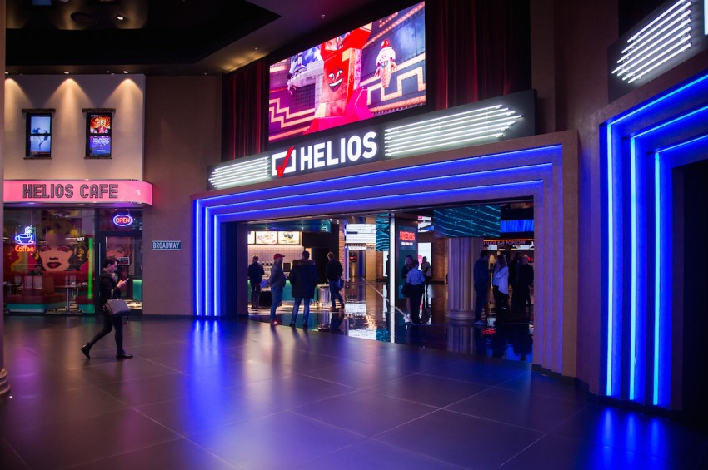Ponadto, dzięki aplikacji Kino Helios sprawdzimy aktualny repertuar w wybranym przez nas kinie. Pozycje grane w repertuarze są zaprezentowane w formie listy lub kart 3D, które przewijamy w lewo lub w prawo. Przeglądanie repertuaru oraz oglądanie zwiastunów nie wymaga dalszej rejestracji. Klikając w ich plakat, sprawdzimy szczegółowy opis filmu, a także informacje o reżyserach, obsadzie aktorskiej, wybierzemy też seans, na który chcemy kupić bilet.

Program pozwala również przejrzeć ofertę specjalną pokazów w kinach Helios (np. nocnych maratonów filmowych lub seansów walentynkowych) oraz przejrzeć listę filmów, które wkrótce będą grane w kinach Helios w Polsce.

# Ocena aplikacji Kino Helios według heurystyki Nilsena

## Stworzenie prostego i naturalnego dialogu

Widoczny status systemu

Aplikacja w każdym przypadku informuje użytkownika co się dzieje poprzez odpowiednie komunikaty. Po przejrzeniu wszystkich ekranów dostępnych w aplikacji nie znaleziono błędów związanych z brakiem komunikatów naprowadzających użytkownika na to co się aktualnie dzieje. Wszystkie miejsca zostały opatrzone informacją jeśli jest to wymagane.

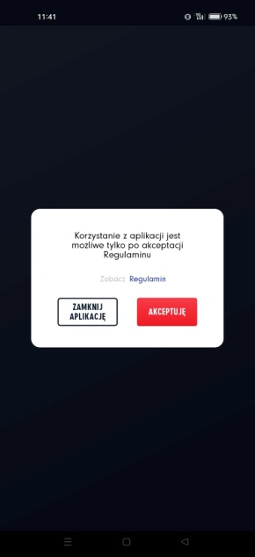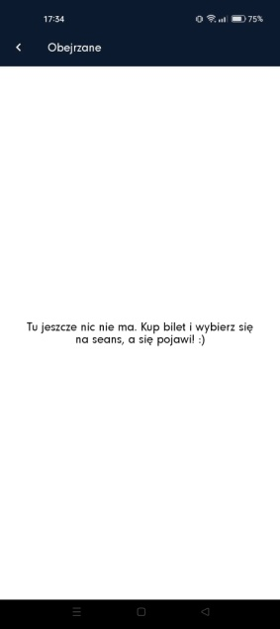 Jednym z nich jest wyświetlające się okienko dialogowe, gdy pierwszy raz uruchamiamy aplikację na naszym urządzeniu. Okno to informuje użytkownika, iż musi zaakceptować regulamin aby móc skorzystać z aplikacji.

Następnym komunikatem jest okno dialogowe wyświetlające się w momencie wybierania kina, do którego chcielibyśmy kupować bielty. Aplikacja pyta nas czy to na pewno wybór, którego chieliśmy dokonać.

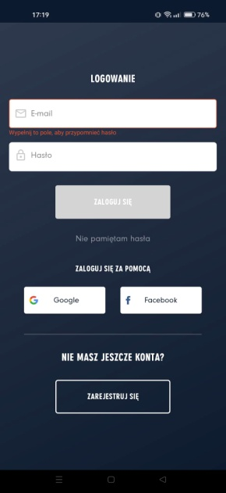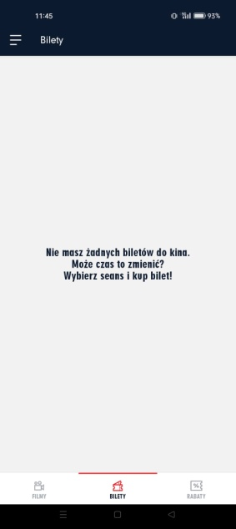Jeśli użytkownik nie posiada bieltów, to na ekranie z listą posiadanych otrzyma informację, iż nie posiada on żadnego biletu.

Jeśli użytkownik nie jest zalogowany i wejdzie w zakładkę rabaty, zostanie wyświetlona informacja, że powinien się zalogować aby z nich korzystać. Natomiast jeśli się zaloguje będzie mógł już dodać kupon lub kod rabatowy.

Jeśli wejdziemy w obejrzane, to również zostaniemy poinformowani o braku takich produkcji, jeśli nie obejrzeliśmy jeszcze żadnego filmu.

Jeśli chcemy przywrócić hasło i naciśniemy na przycisk, pod polem tekstowym do wpisania maila pojawi się informacja, iż należy podać mail, na który chcemy otrzymać informacje.

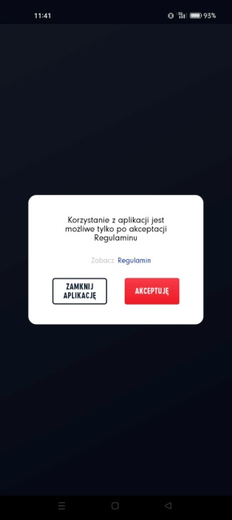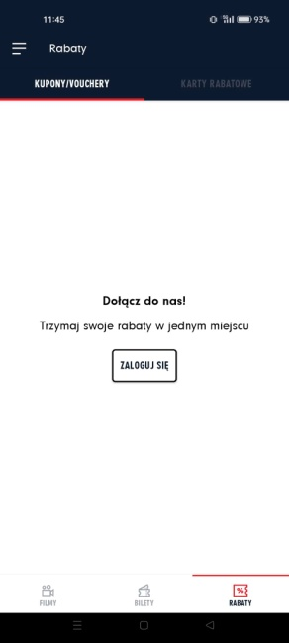Zgodność pomiędzy systemem a rzeczywistością

System informuje użytkownika prostym językiem, zrozumiałymi słowami oraz wyrażeniami. W aplikacji nie znalazły się terminy techniczne, ani ciężkie w zrozumienu sformułowania. Informacje, które się pojawiają są czytelne dla użytkownika oraz nakierowują na właściwy tok rozumowania.

W aplikacji pojawiają się przyciski oraz ikony, które nie są dobrze opisane co powoduje, iż użytkownik nie wie do czego mogą służyć. Zrozumieć dane elementy można za pomocą prób i błędów, wchodząc w opcje które oferują, natomiast próżno szukać informacji na ten temat.

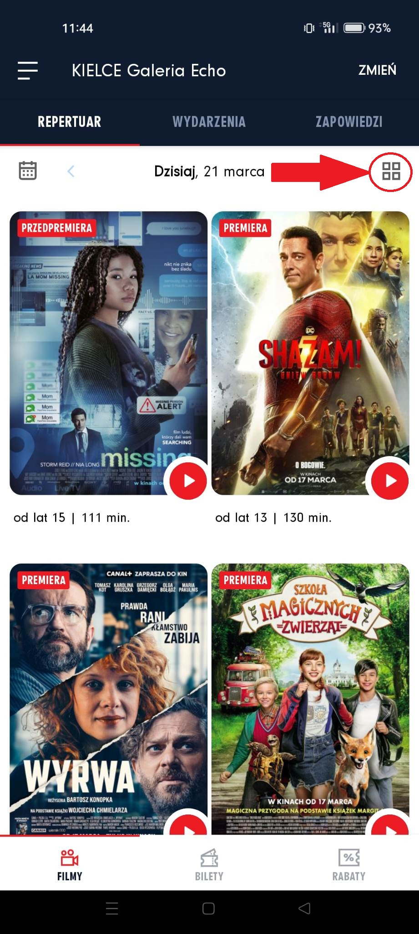

Pierwszym takim przyciskiem jest ikona, która nie jest opisana oraz oznaczona żadnym pomocniczym podpisem. Przenosi ona użytkownika do podekranu, który również wyświetla listę filmów, tylko w formie jednem pod drugim. Następnie pojawia się w tym miejscu następna ikona o niewiadomej funkcjonalności, można by się domyślać, że jest to powrót do poprzedniego podekranu, natomiast przenosi ona nas do listy filmów wyświetlanej w formie plakatów 3D, które możemy przesuwać tym razem w lewo lub prawo. Tym razem pojawia się kolejna ikona, po której wciśnieciu wracamy do pierwotengo wyglądu repertuaru.

Przyciski, które nie są dobrze oznaczone oraz opisane znajdują się w drawer menu (wysuwanym menu bocznym) aplikacji. Są to przyciski odnośnie obejrzanych, obserwowanych filmów oraz gatunków filmów. Na pierwszy rzut oka nie wyglądają jak przyciski, tylko liczniki pokazujące ilość. Jednak można w nie wejść, co pozwala nam odkryć dodatkowe opcje. Nie jesteśmy w stanie się dowiedzieć o nich z żadnej instrukcji, bądź podpowiedzi. Tylko przez te przyciski jesteśmy w stanie wejść w te konkretne zakładki. Zatem jeśli użytkownik nie wie o ich działaniu może nigdy nie odkryć dodatkowych funkcjonalności.

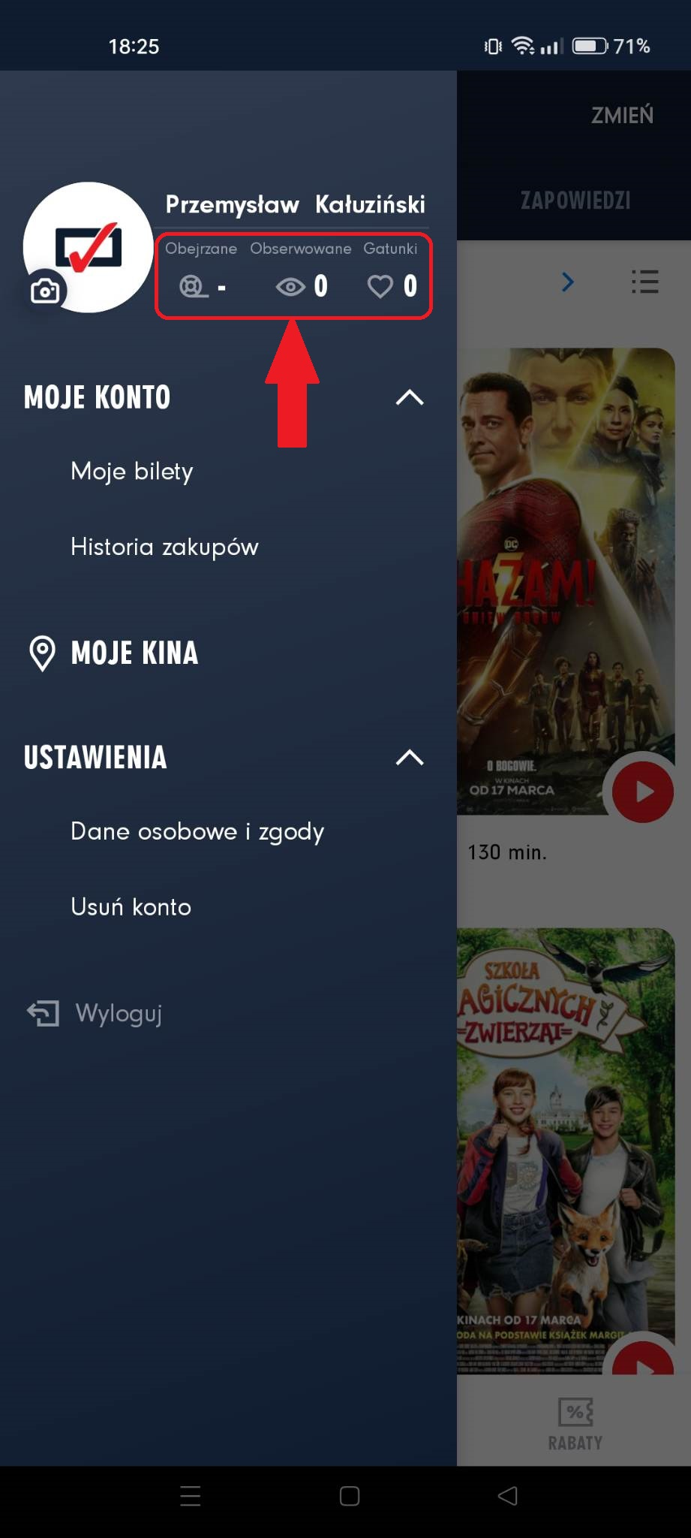

Pełna kontrola przez użytkownika

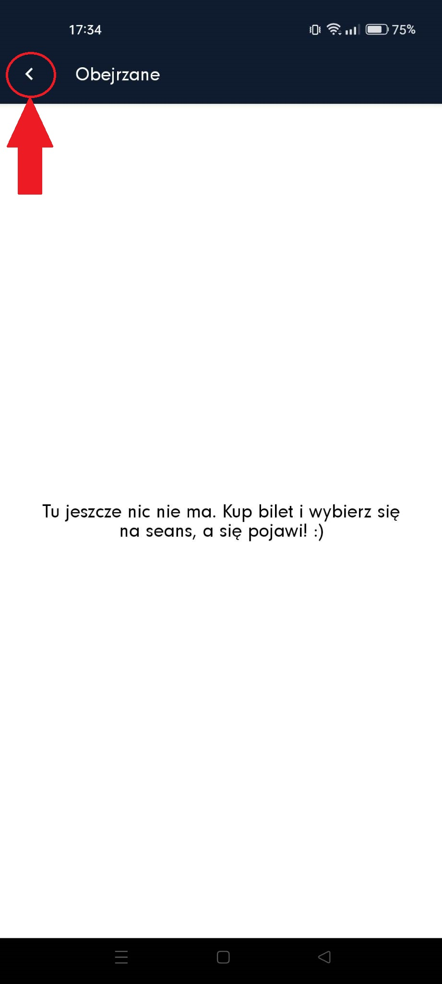

Użytkownik po wejściu w nieodpowiedni ekran przez pomyłkę jest w stanie cofnąć się w każdej sytuacji, natomiast nie zawsze intuicyjnie. Jednakże w każdej sytuacji użytkownik jest w stanie cofnąć się do stanu poprzedniego. Zazwyczaj służą do tego strzałki w lewym górnym rogu ekranu sygnalizujące powrót. Użytkownik jest w stanie kontrolować wybór oraz cofnięcie się do wybranego miejsca, natomiast musi mniej więcej wiedzieć jak działa aplikacja.

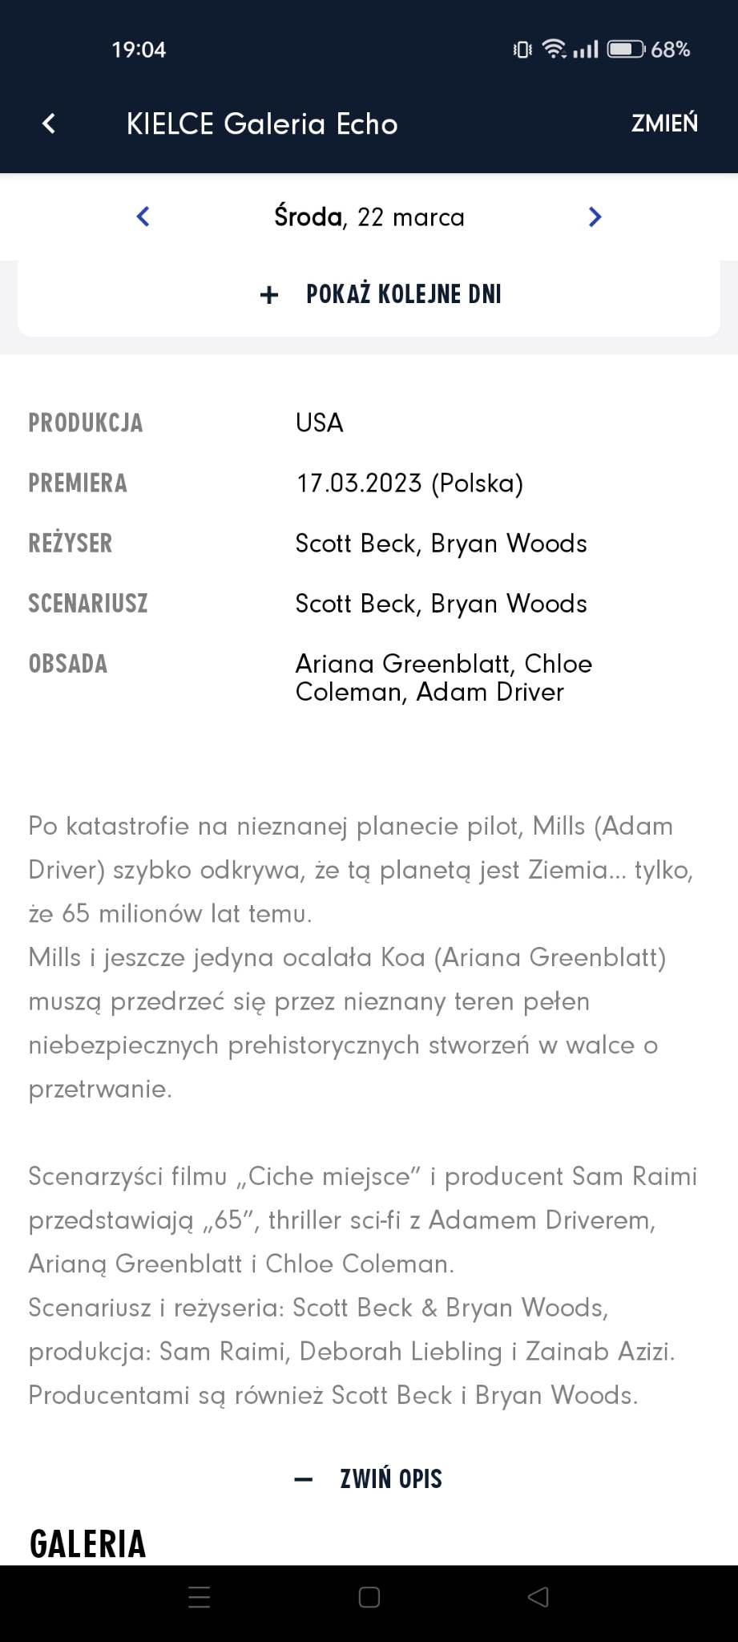

## Używanie języka użytkownika

W aplikacji użyty został język fachowy, poprawnie nazywający dane zagadnienia. Nie pojawiają się terminy informatyczne oraz żargon. W programie wszystkie sformułowania są proste oraz przyjazne dla użytkownika, który komunikuje się w języku polskim. Żadne sformułowanie nie zaskakuje i nie wymaga głębszego zastanowienia.

W aplikacji dodane są również humorystyczne zapytania oraz informacje, tak aby zachęcić użytkownika do korzystania z programu. Jedną z nich jest krótki tekst wyświetlający się na ekranie usuwania konta. Drugą z nich jest pytanie zadane podczas sprawdzania listy biletów, gdy nie posiadamy żadnego wykupionego seansu.

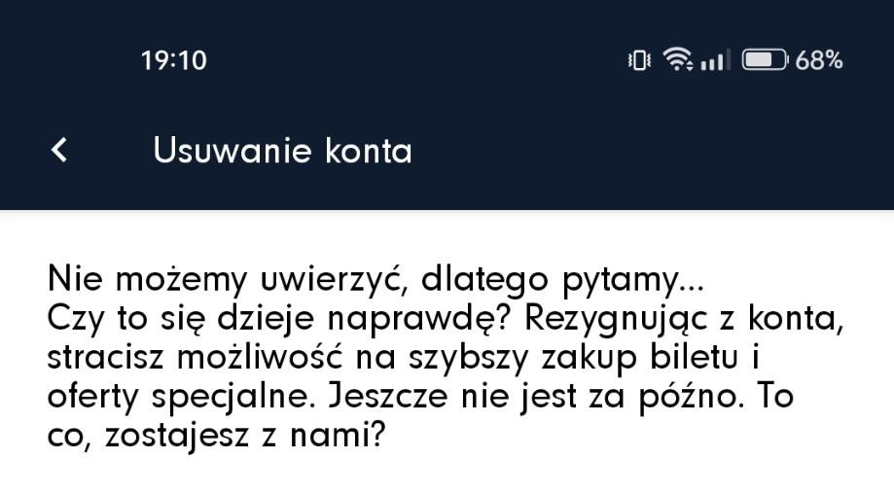

## Nie obciążanie pamięci użytkownika

Umiar i estetyka

W aplikacji Helios nie znajdziemy niepotrzebnych informacji. W większości wszystkie komunikaty oraz ważne treści są skrócone do minimum, które wystarcza do zrozumienia przekazu. Program nie posiada dodatkowych informacji odciągających uwagę użytkownika od rzeczy ważnych.

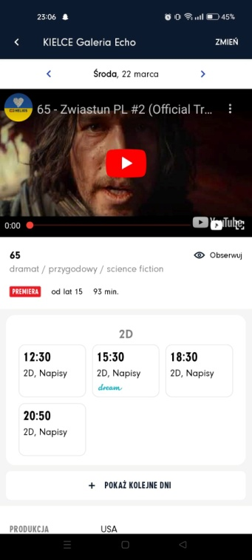 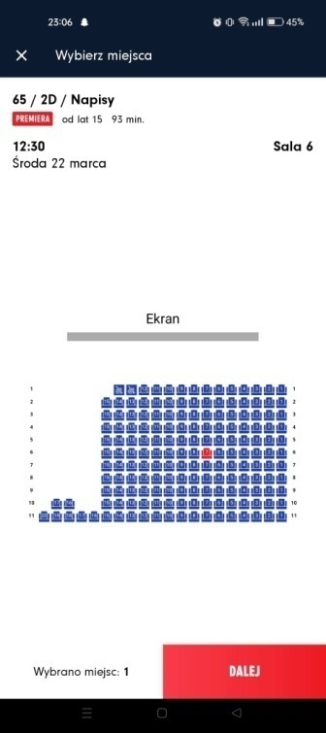 Kupując bilet na dany film użytkownik wybiera daną produkcję, a następnie może przeczytać informacje na temat filmu lub obejrzeć zwistun. Jeśli jest zdecydowany , o której godzinie chciałby obejrzeć film od razu może przejść do wyboru miejsc siedzących. Następnie jest informowany o cenie końcowej oraz możliwości dodania rabatu lub voucher’u, po czym może przejść do płatności. Kupno biletu zostało tu ograniczone do minimum aby klient w trakcie zakupu nie rozmyślił się przeklikując wiele ekranów.

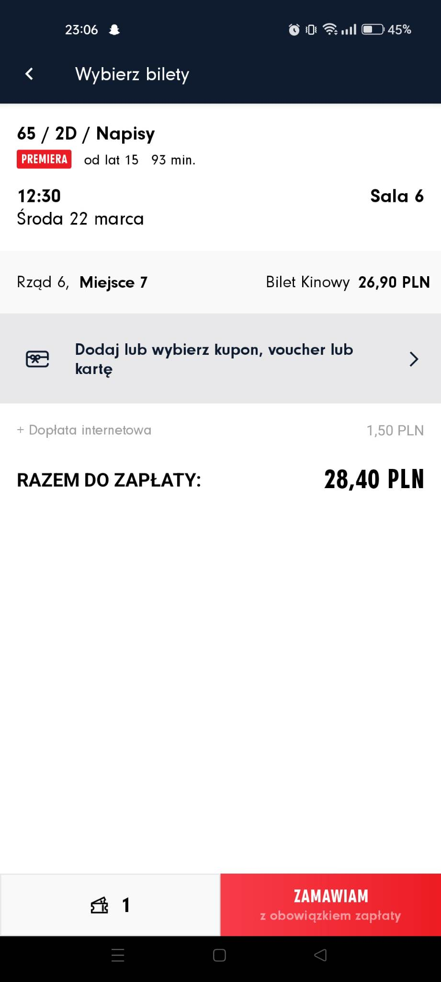

Wybieranie zamiast przypominanie

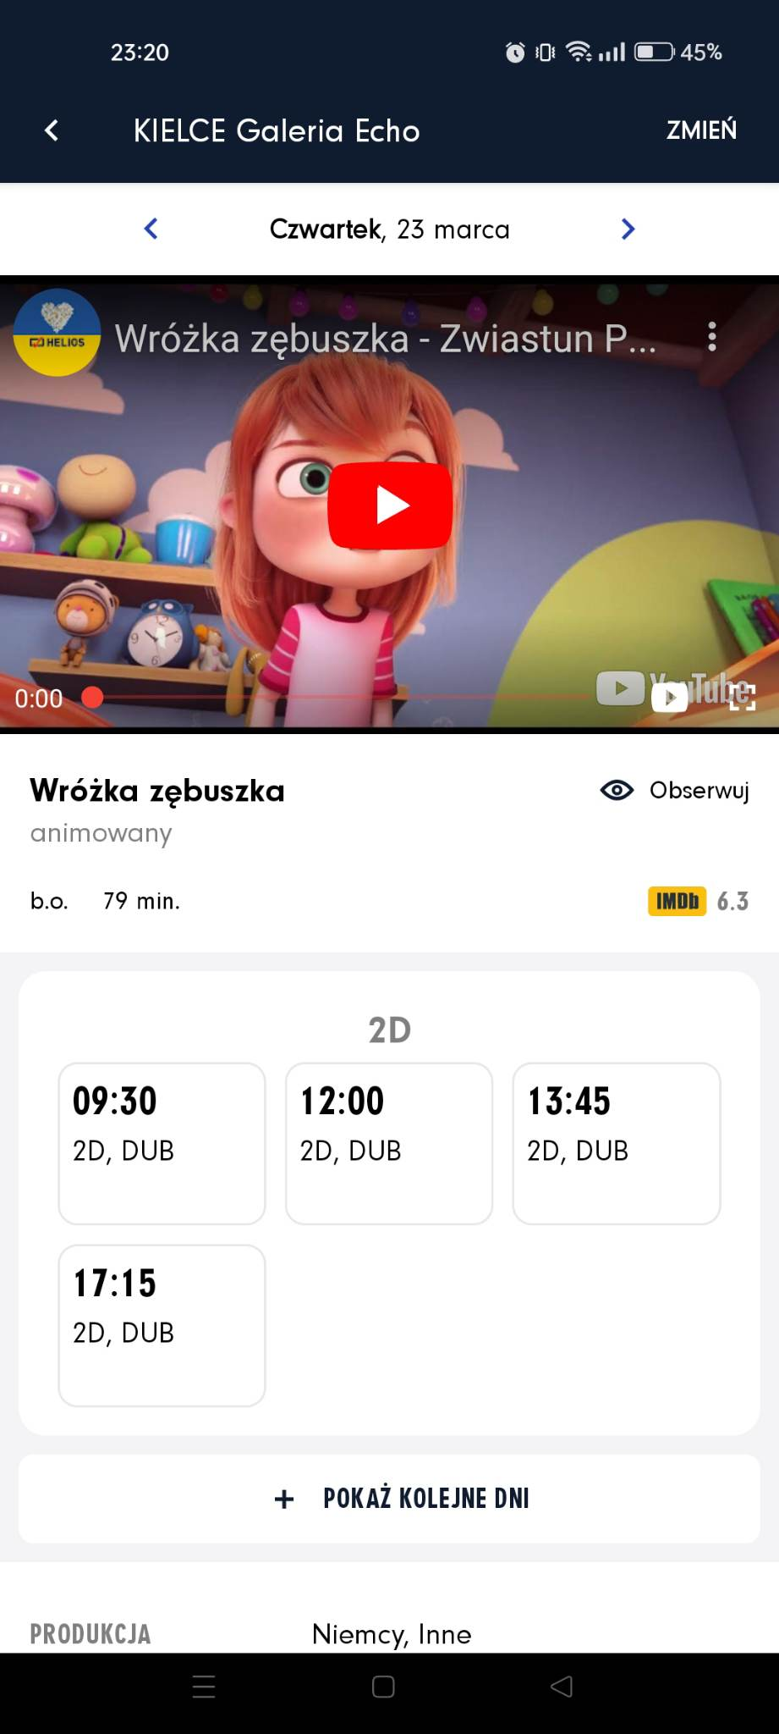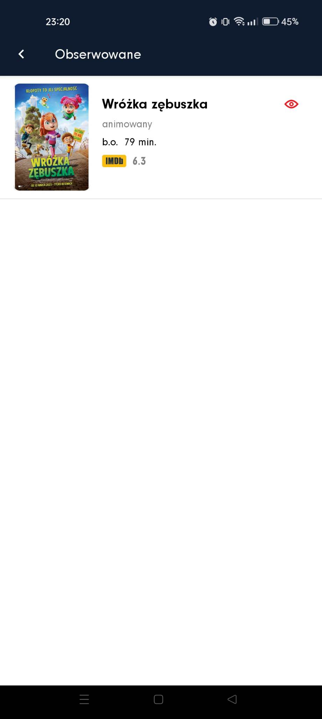

W aplikacji obiekty, działania oraz opcje zazwyczaj są dobrze widoczne i łatwo dostępne. Użytkownik nie musi zapamiętywać żadnych informacji do przeniesienia z jednej części dialogu do drugiej, co prezentuje wyżej przedstawiony przykład kupna bieltu. Klient w przypadku wybrania danej produkcji jest prowadzony prosto do realizacji zamówienia, oczywiście mając opcje cofnięcia się do poprzedniego kroku lub głównej strony. Jeśli klient chciałby obejrzeć konkretny film może dodać go do obserwowanych, dzięki czemu nie będzie musiał pamiętać tytułu, reżysera, czy też gatunku. Dzięki temu użytkownik będzie mógł bez zapamiętywania detali korzystać z aplikacji.

W danym interfejsie pojawiają się zarówno przyciski, czy też ikony ułatwiające rozpoznawanie ich funkcji oraz takie, które nie są opisane oraz są słabo widoczne. Większość ikon i przycisków jest jedna kdobrze widoczna, co można dostrzec na pierwszy rzut oka.

Jedną z takich ikon jest oko z dopiskiem „obserwuj”, gdzie użytkownik może dodać film do obserwowanych. Kolejnym dobrym przykładem jest całe dolne menu, gdzie możemy obejrzeć repertuar, bilety oraz rabaty. Dane ikony z podpisami od razu sugerują swoje przeznaczenie, przez co użytkownik nie ma wątpliwości do czego służą. Innym przykładem będą przyciski, które po wybraniu danego filmu od razu sugerują swoją funkcję oraz użyteczność użytkownikowi, który chciałby się dowiedzieć więcej.

.

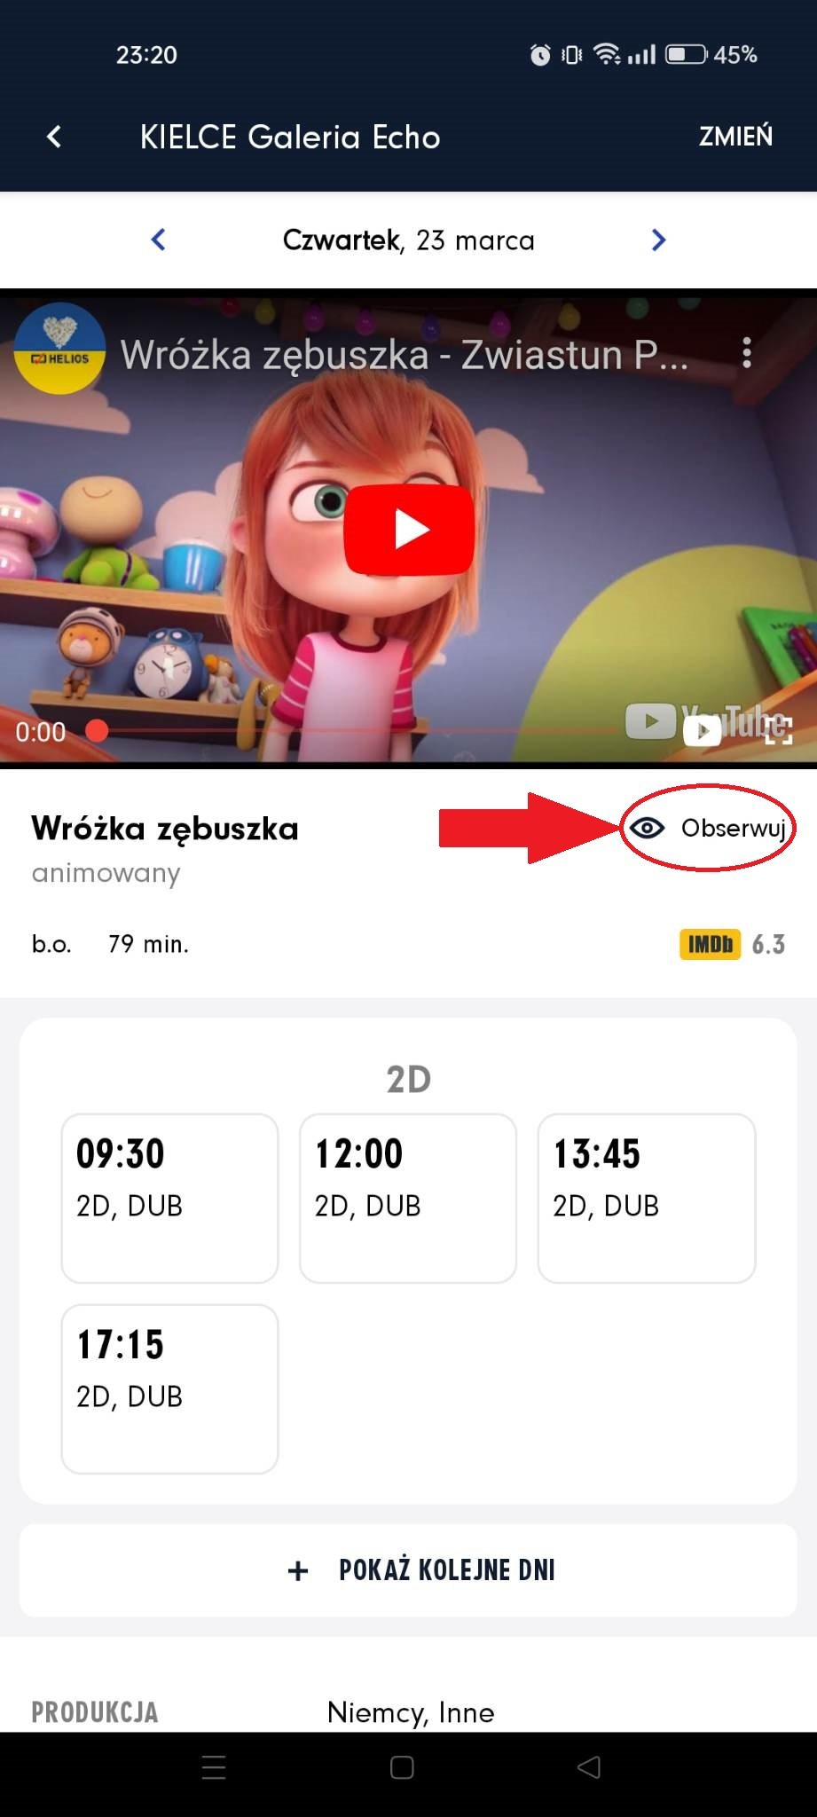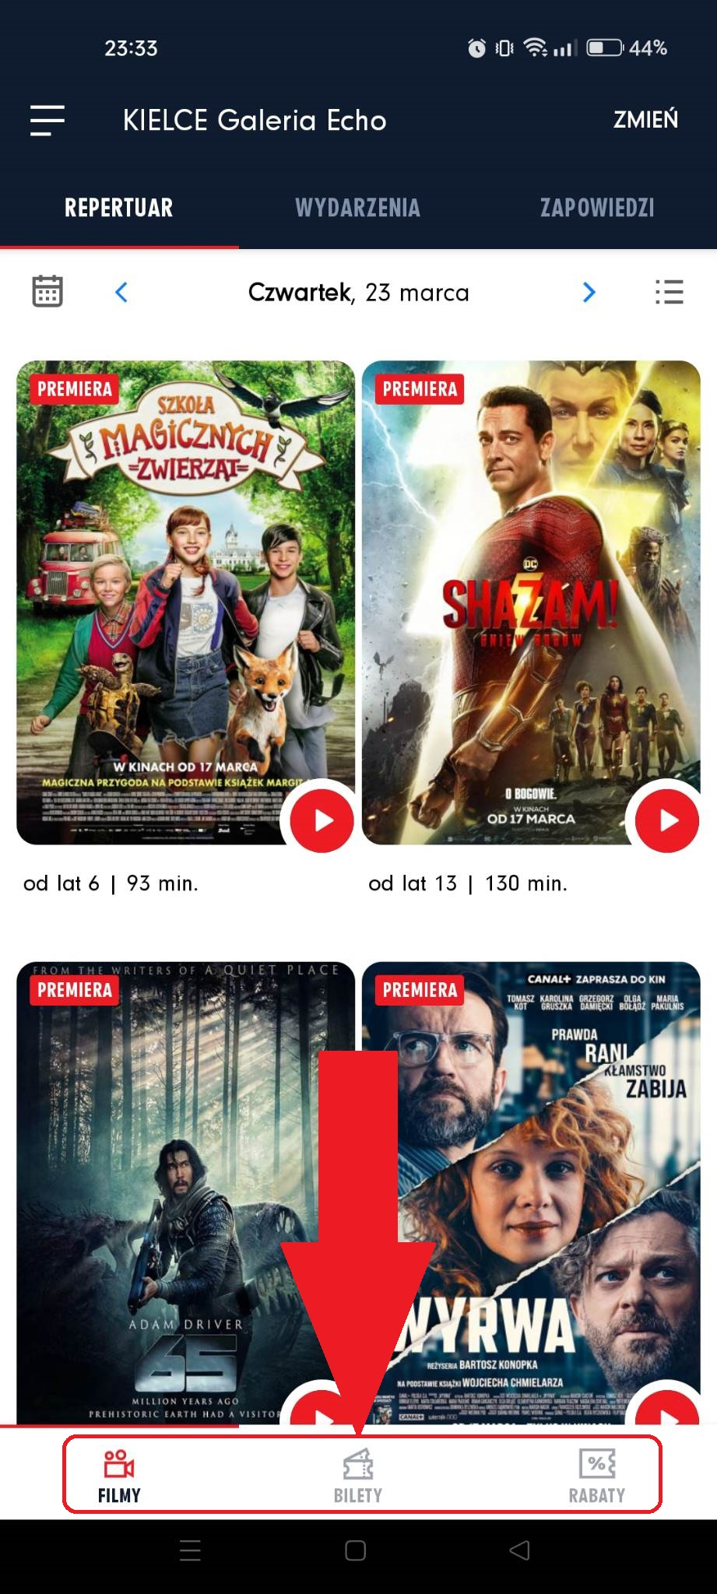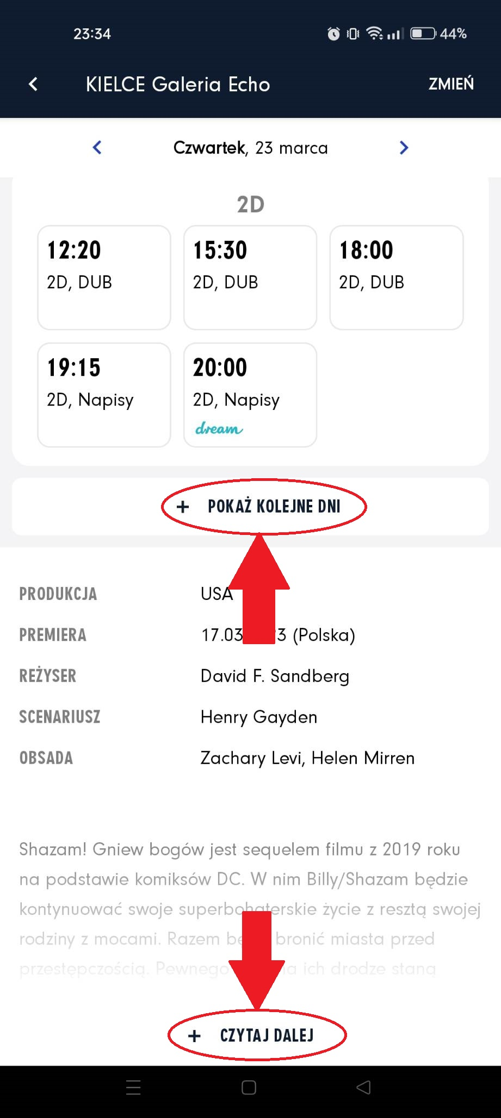

## Zapewnienie spójności dialogu

Spójność i standardy

Zastosowane rozwiązania w aplikacji są spójne oraz zgodne ze standardami. Interfejs wygląda nowocześnie oraz nie odbiega niczym od innych nowoczesnych programów. Każdy ekran posiada identyczną kolorystkę oraz przyciąga spójnością. Każdy ekran jest zaprojektowany w sposób minimalny aby można było uzyskać konkretne informacje. W aplikacji używane są te same słowa oraz symbole w każdej karcie, w której powinny się znaleźć, na przykład naciskając na dowolny film znajdziemy identycznie ułożoną stronę z tymi samymi informacjami. Wszystkie elementy znajdujące się na ekranie po otwarciu jakiegokolwiek ekranu są spójne, przez co użytkownik nie zgubi się w aplikacji.

Spójność i styl

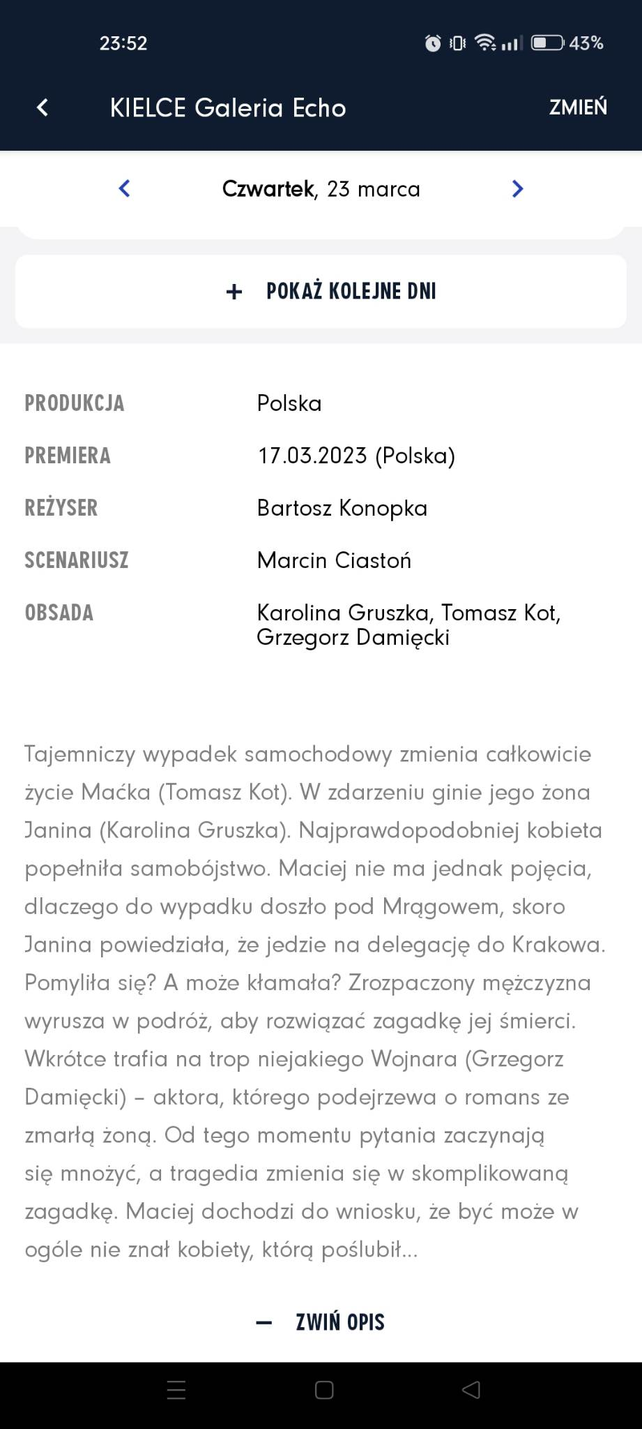

Wszystkie ikony w aplikacji są spójne, gdyż każda z nich posaida ten sam kolor oraz ich wygląd jest równie minimalistyczny. Ekrany również posiadają tę samą czcionkę w odpowiednich miejscach, dzięki czemu użytkownik może również łatwiej domyślić się konkretnego przeznaczenia tekstu.





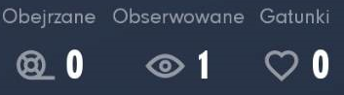

## Zapewnienie informacji zwrotnej (feedback)

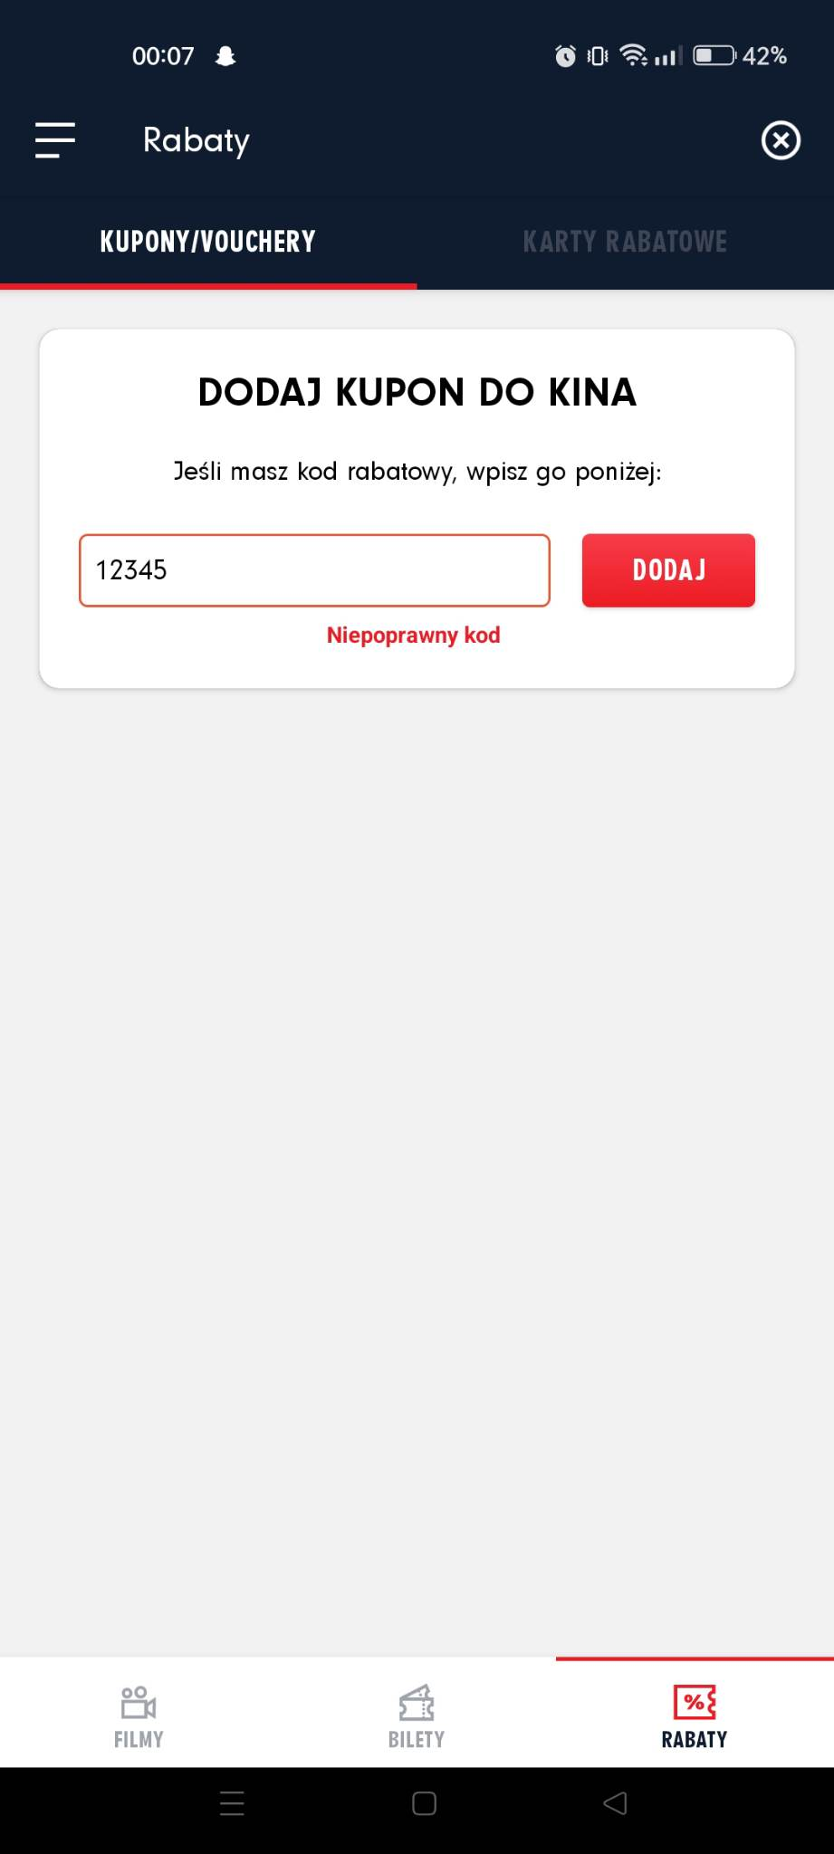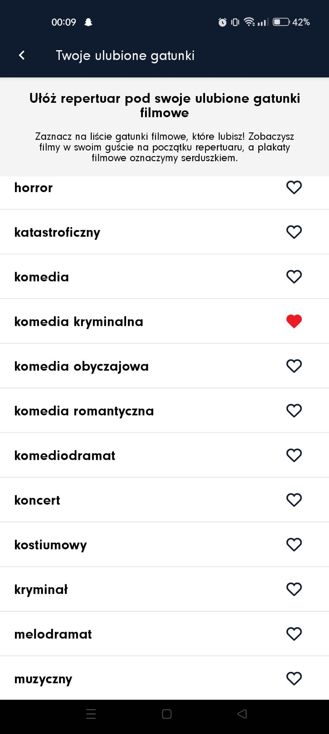

Sygnalizowanie oraz informacja

Użytkownik podczas korzystania z aplikacji stale jest informowany o tym, co się dzieje oraz jak system interpretuje jego działania. Każde wykonanie działania niesie za sobą skutki w postaci wyświetlenia kolejnego ekranu, dodania czegoś, rozwinięcia, czy też powrotu. Jeśli klient naciska na interaktywną część interfejsu uzyskuje odpowiedź określonym działaniem, bądź komunikatem.

Przykładem jest wpisanie kodu rabatowego z kuponu, jeśli podamy błędny kod zostanie podana informacja o błędzie. Użytkownik od razu dowiaduje się o własnej pomyłce.

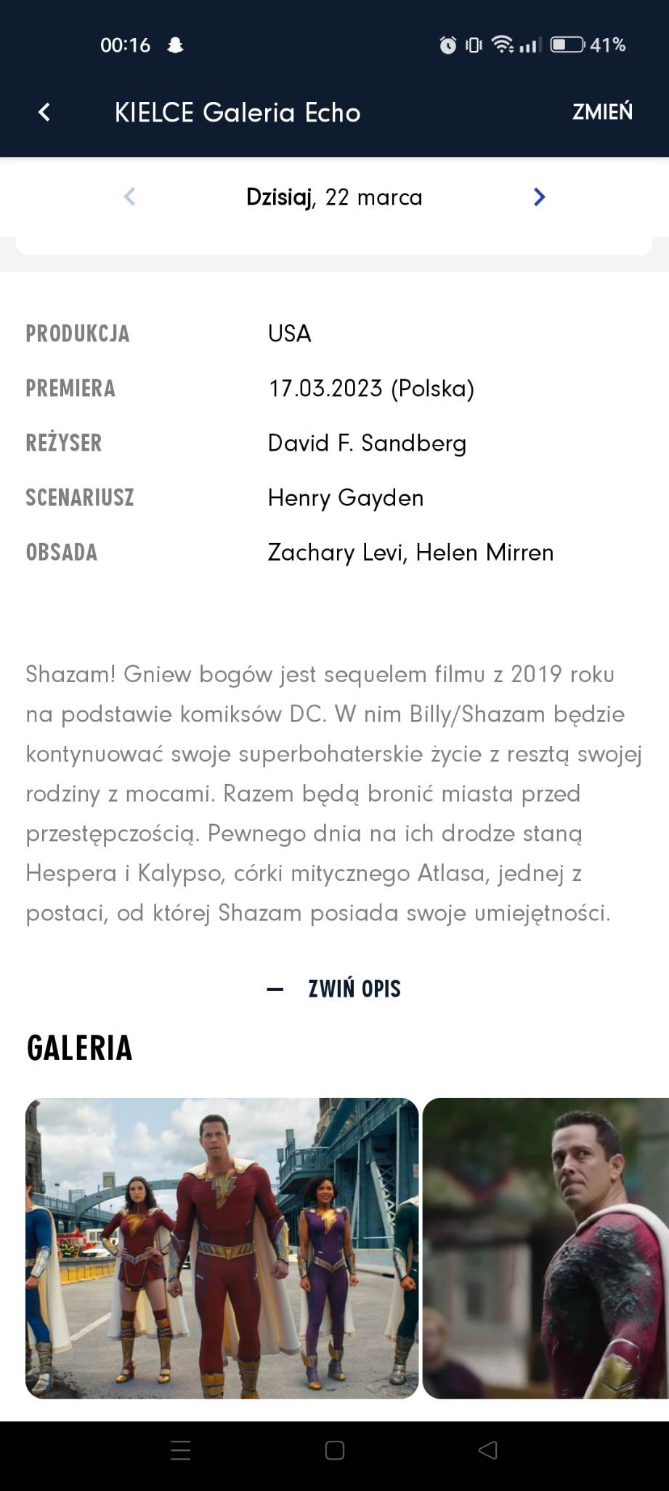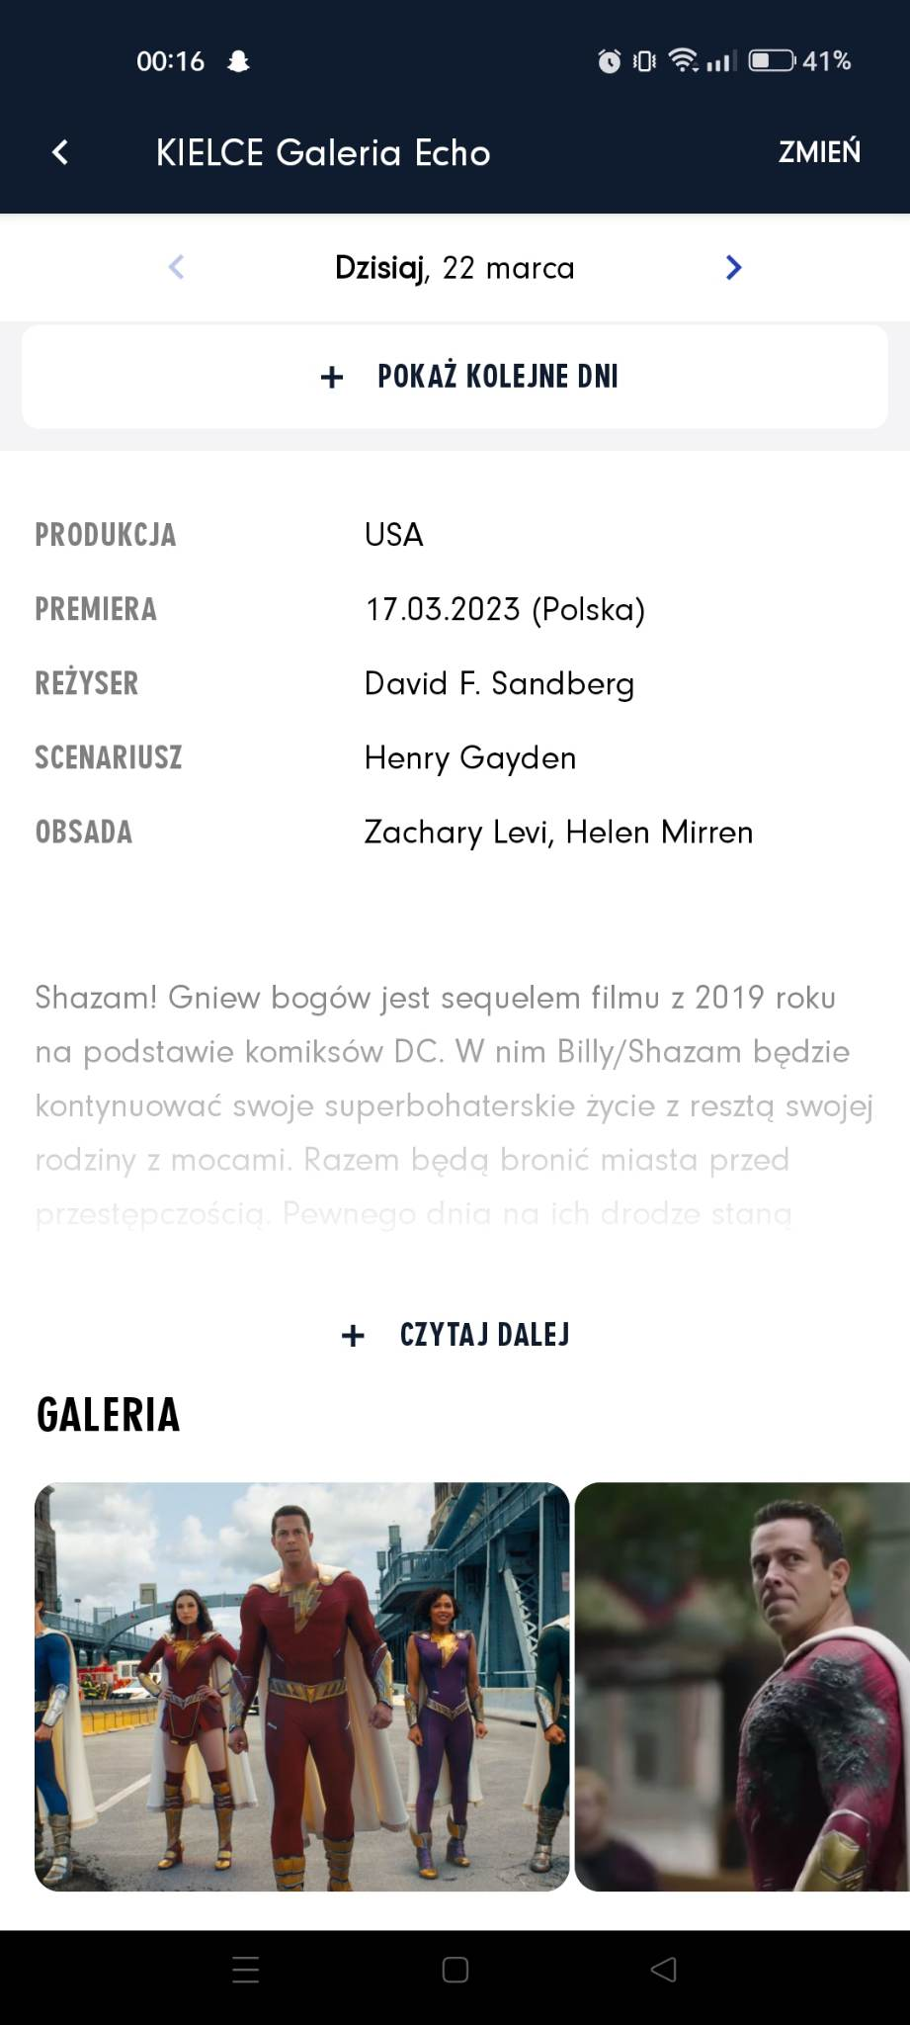

Jeśli użytkownik chce dodać dany gatunek do ulubionych i naciśnie na ikone serca, to natychmiast zostanie on dodany do jego ulubionych. Możemy to sprawdzić wysuwając menu boczne, gdzie zobaczymy naszą zmianę.

Gdy użytkownik sprawdza szczegóły danej produkcji może rozwinąć opis filmu, poprzez naciśnięcie przycisku „czytaj dalej”, dzieki czemu od razu pokaże się dalsza część. Następnie może wrócić do poprzedniego stanu naciskając „zwiń opis”, co błyskawicznie skróci widoczny opis filmu.

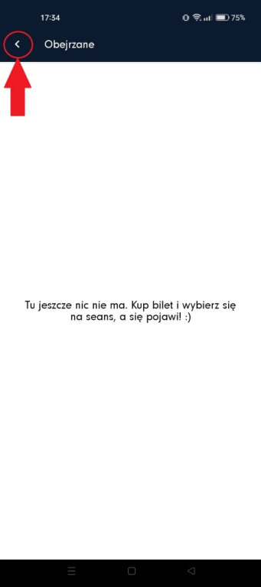Czas odpowiedzi

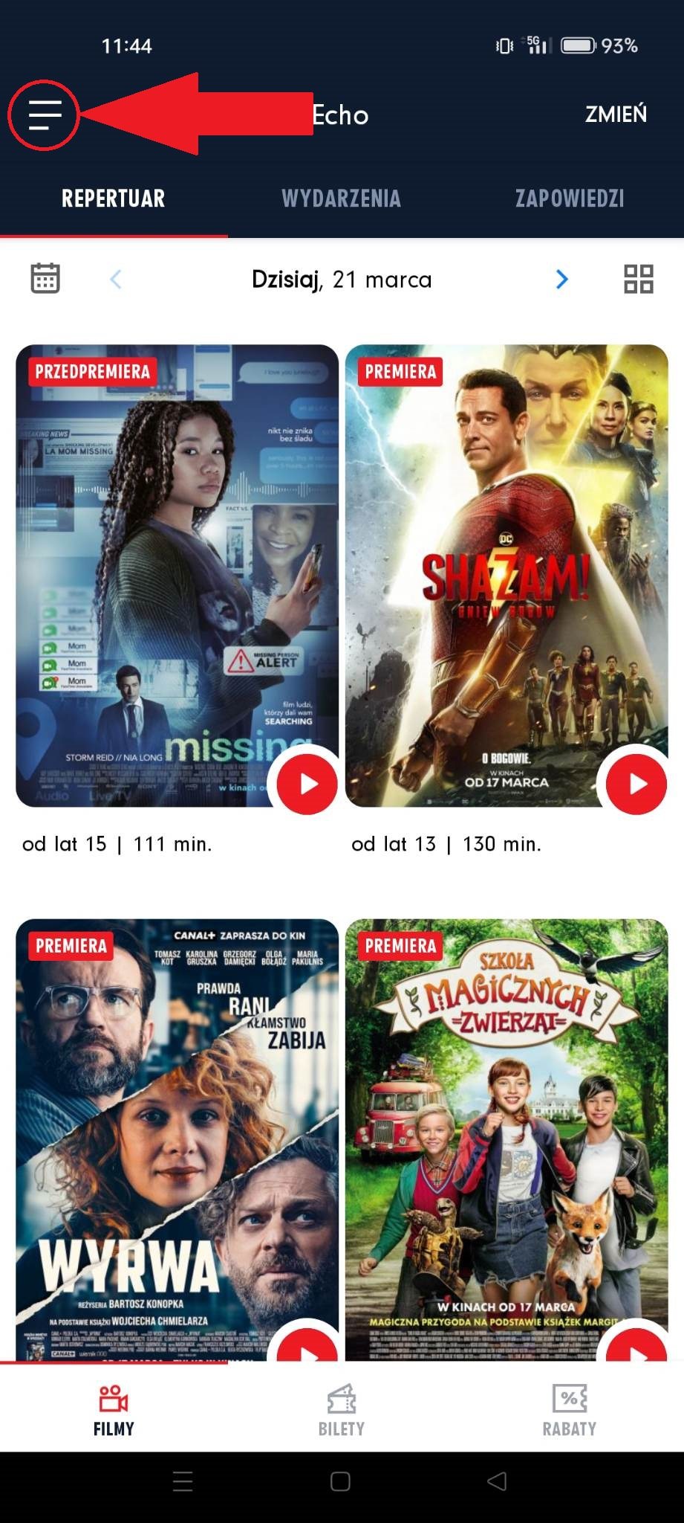

Po otworzeniu aplikacji od razu można zauważyć natychmiastową odpowiedź na każde wykoane działanie. Program działa płynnie oraz bez problemów. Jednak wyróżnia się jedna opóźniona rzecz, którą jest wysuwanie się menu bocznego po naciśnięciu przycisku oraz naciśnięcie przycisków powrótu z podekranów. Nie jest to uciążliwe, nastomiast da się to zauważyć na pierwszy rzut oka. Użytkownik nie powinien się rozproszyć danym opóźnieniem, lecz na pewno zwróci na to swoją uwagę.

## Zapewnienie dobrze oznakowanych wyjść

Wyjścia oraz powroty dla użytkownika

Użytkownik znajdując się w interfejsie Heliosa będzie czuć się pewnie w każdej sytuacji, ponieważ zawsze może wrócić do poprzedniego ekranu lub wybranej opcji. Klient nie jest w stanie zgubić się przechodząc po kolejnych podstronach, gdyż zawsze może wrócić do miejsca poprzedniego. Jeśli przez przypadek dostaniemy się w przypadkowe miejsce najprawdopodobniej znajdzie się tam przycisk służący do powrotu.

Podstawowymi przyciskami powrotu są ikony strzałki w lewo oraz x:



W przypadku, gdy użytkownik zapędzi się za daleko z wyborem filmu i znajdzie się już w podsumowaniu transakcji tuż przed płatnością może wybrnąć z sytuacji. W takim przypadku bardzo łatwo jest się cofnąć z powrotem do ekranu wyboru miejsc siedzących, a następnie do ekranu ze szczegółami danej produkcji. Po czym bez problemu można wrócić do repertuaru, gdzie dalej jesteśmy w stanie wybrać interesujący nas film.

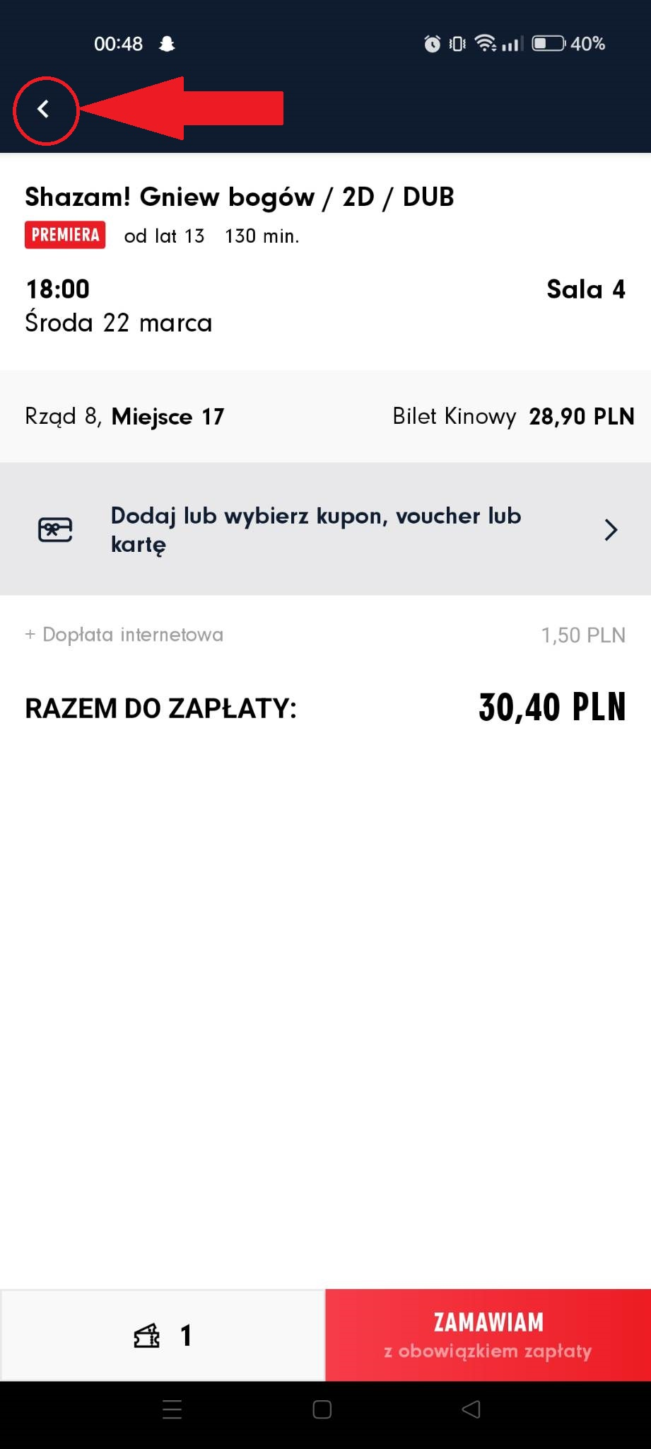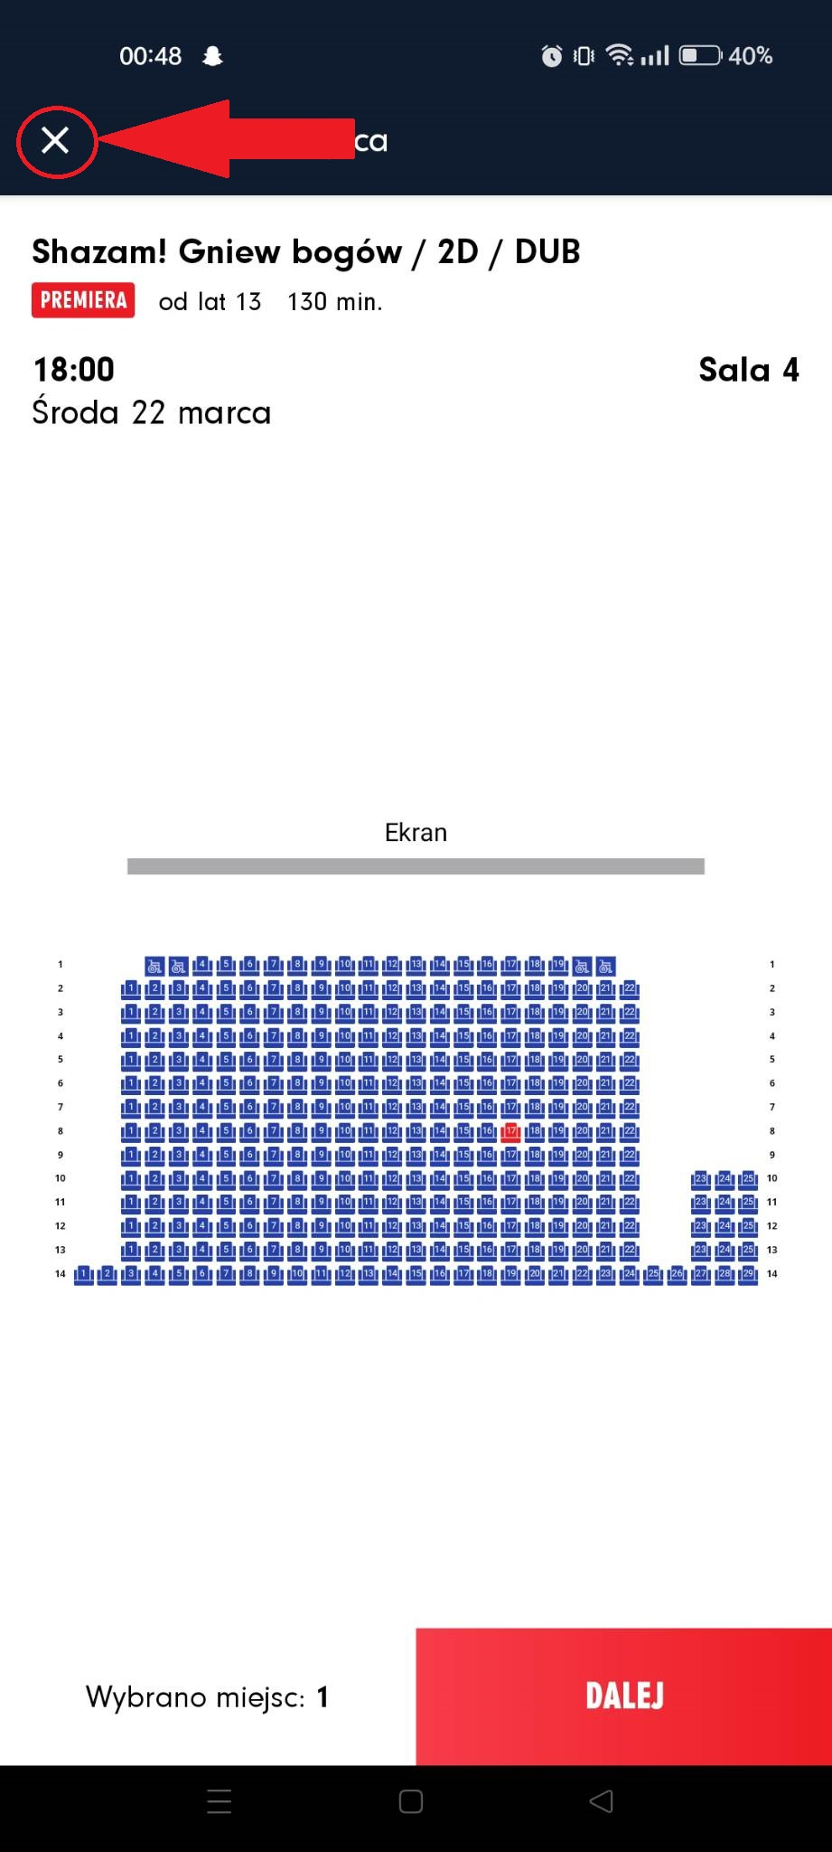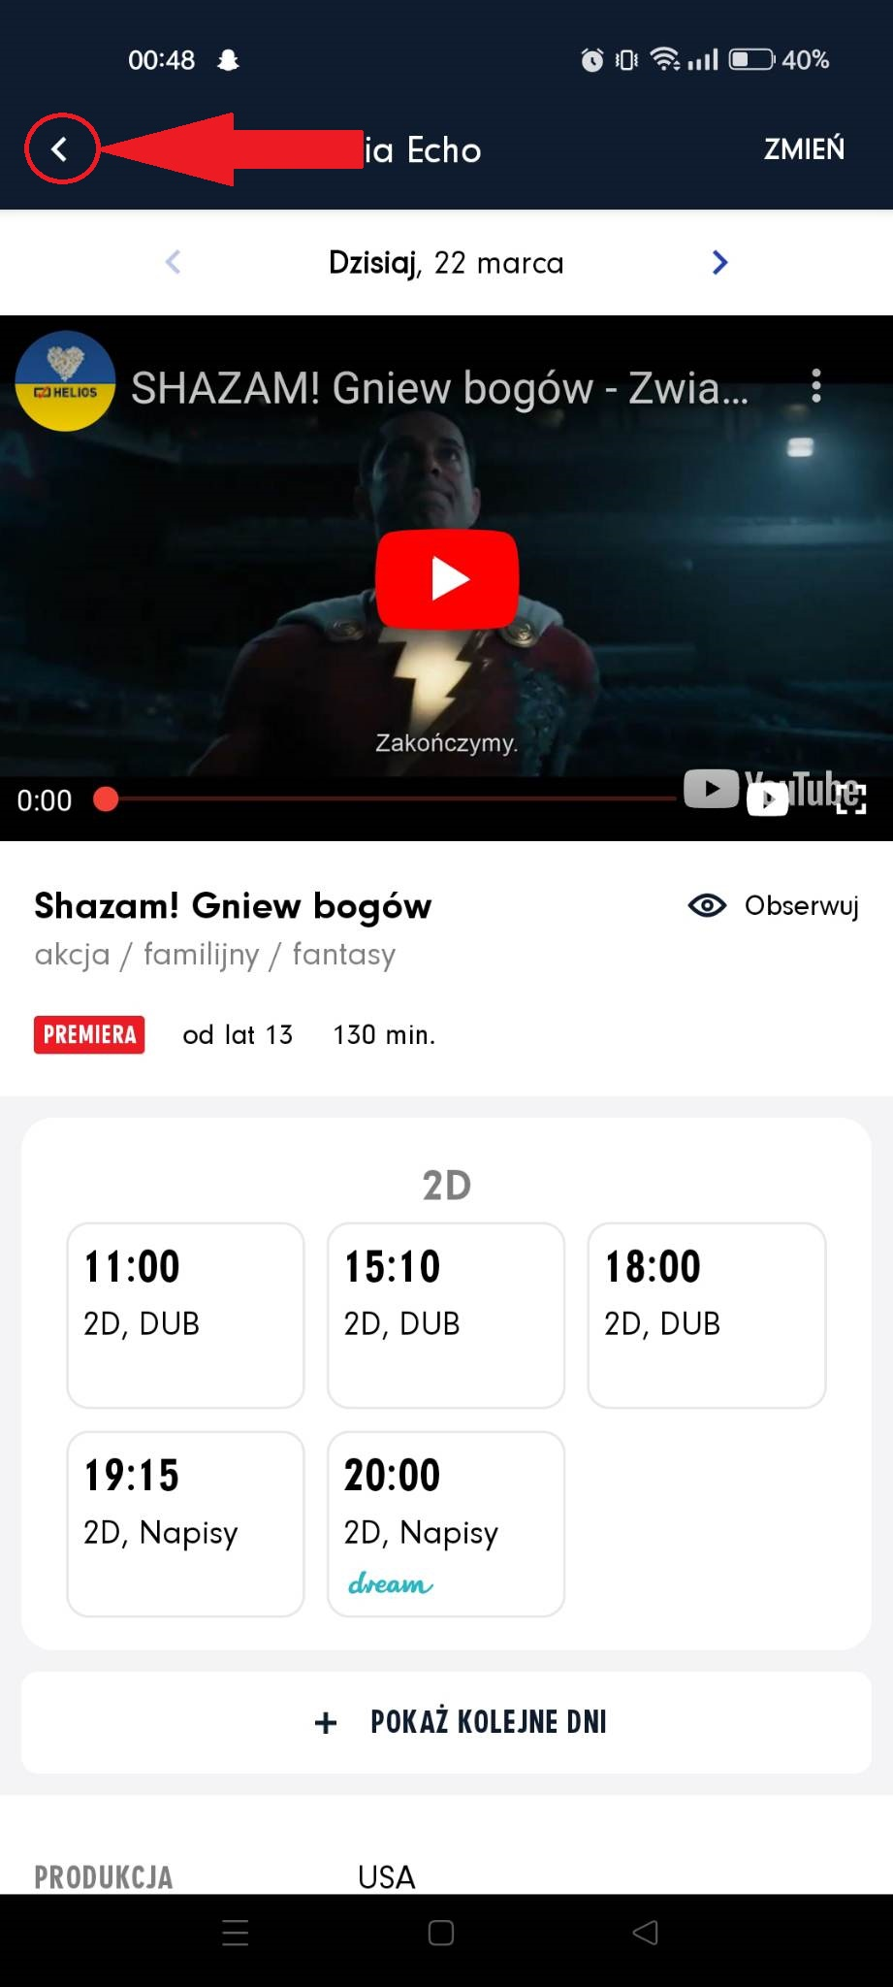

## Zapewnienie możliwości pracy na skróty

Praca na skróty

Praca na skróty dla użytkowników dobrze zapoznanych z danym interfejsem jest ważna, więc nie mogło jej zabraknąć również w aplikacji Heliosa. Aplikacja pozwala na kilka skrótów, które mogą choć trochę przyśpieszyć korzystanie z dostępnych funkcjonalności. W danym programie nie ma wielu uproszczeń oraz dróg na skróty, gdyż został on stworzony aby był na tyle prosty i przejrzysty na ile to możliwe.

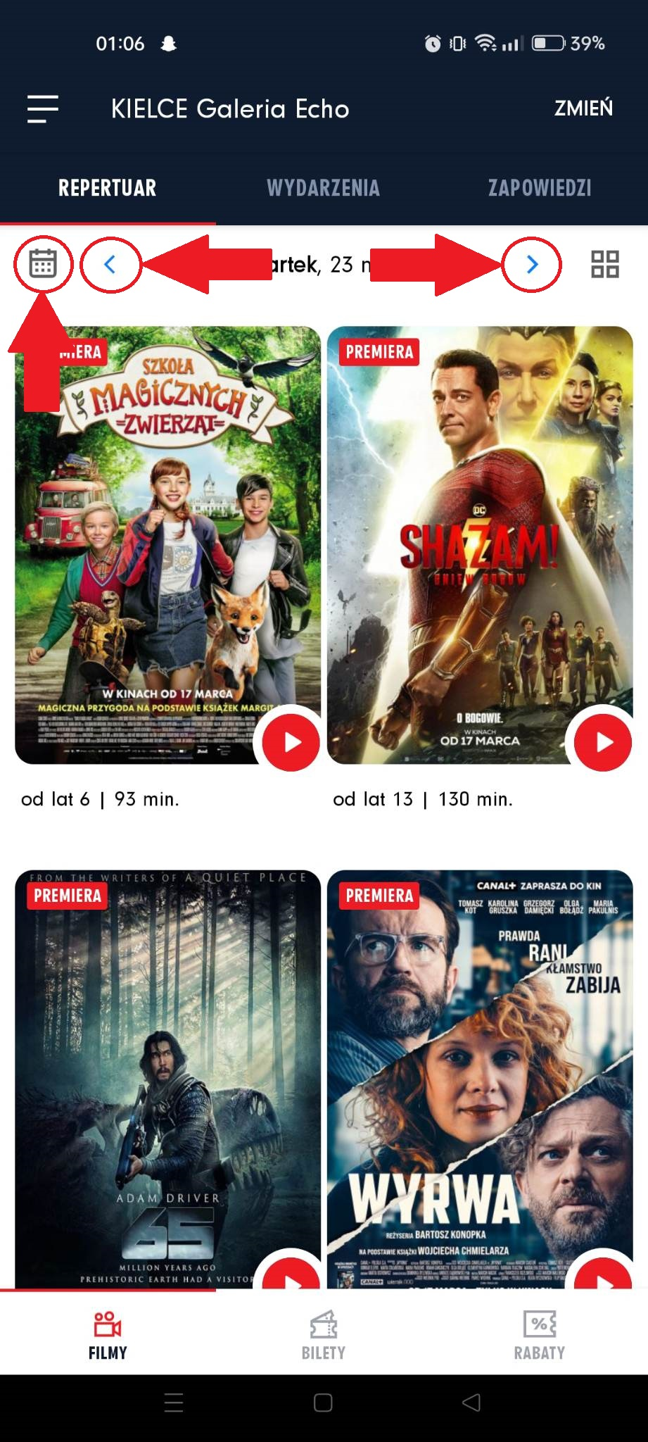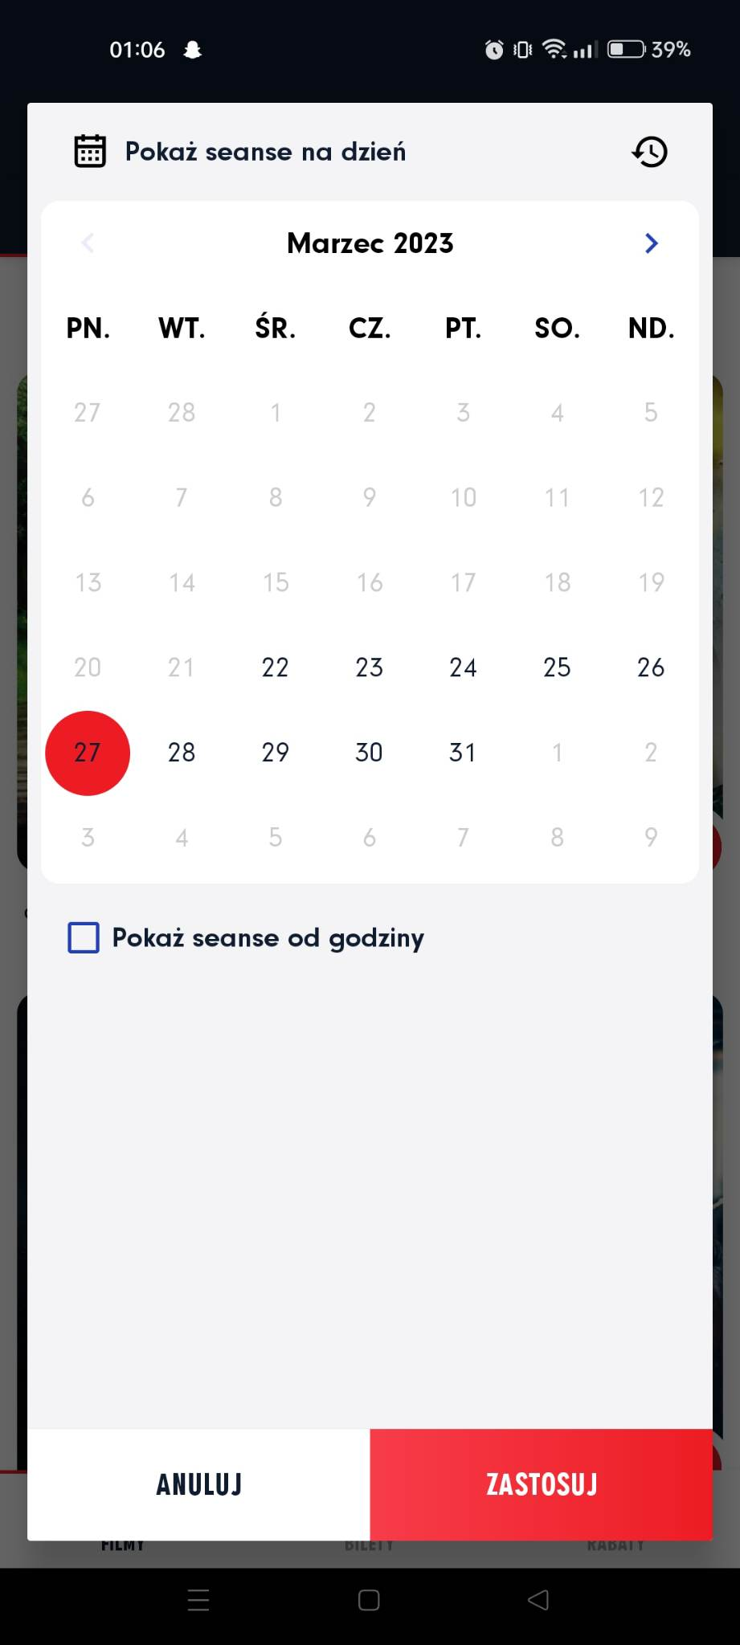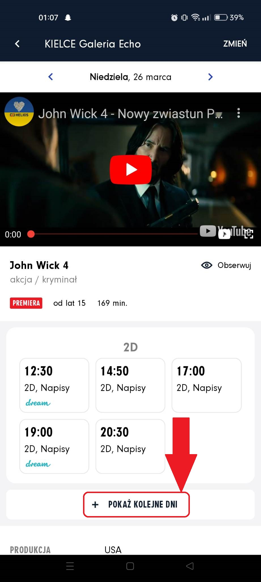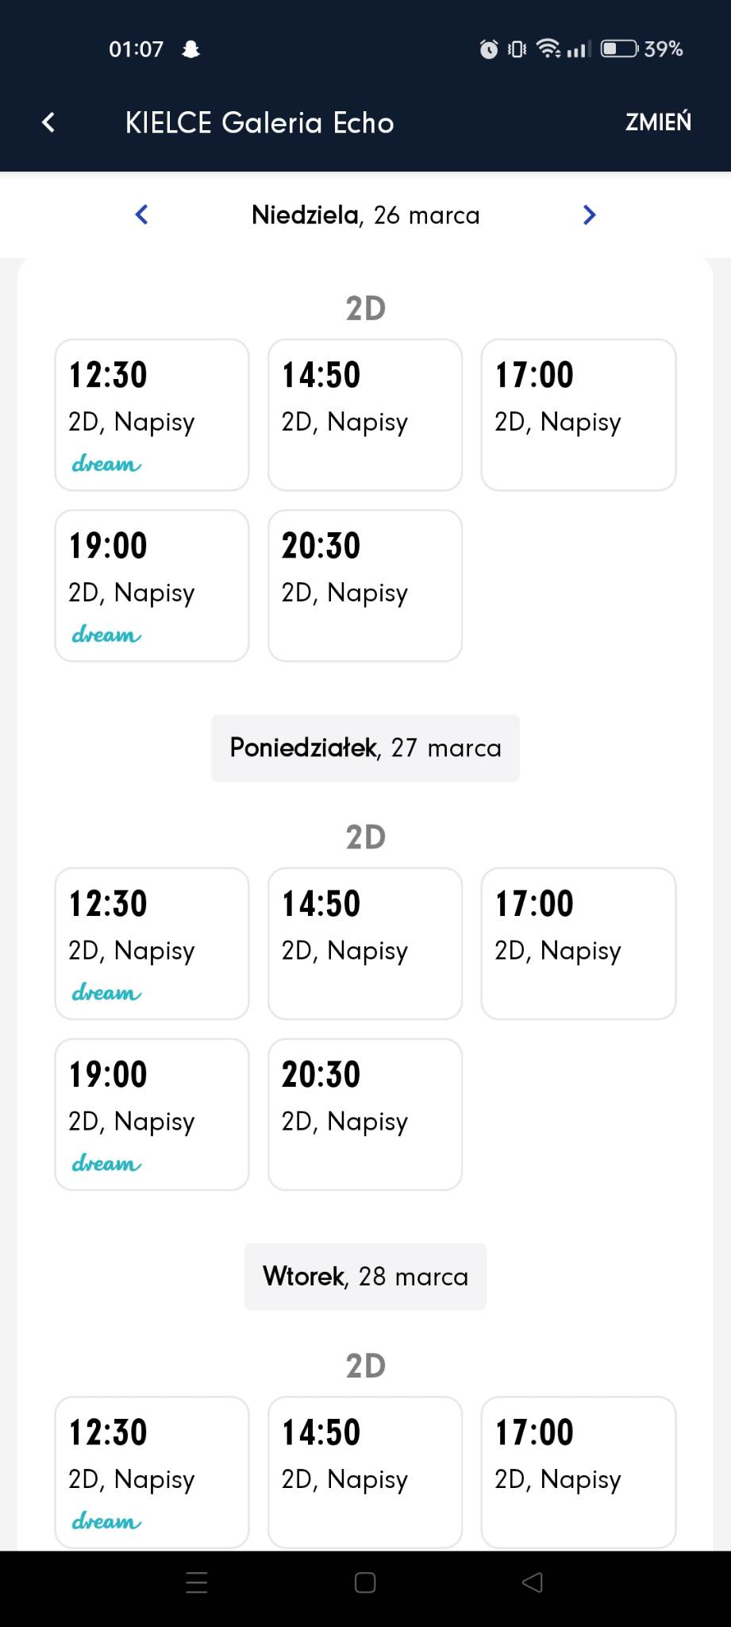

Możliwe jest wyświetlanie repertuaru podczas wybranego dnia. Automatycznie po wejściu na ekran wyświetlają się nam filmy z dnia bieżącego. Nastomiast możemy go zmienić poprzez naciśnięcie kalendarza w lewym górnym rogu, wybraniu konkretnej daty i zatwierdzeniu. Istnieją jednak dwa sposoby przyśpieszające tą opcję. Pierwszym z nich są strzałki znajdujące się po lewej i prawej stronie wyświetlanej daty, z której jest wyświetlany repertuar. Po naciśnięciu prawej strzałki zostaniemy przeniesieni do kolejnego dnia, natomiast gdy zrobimy to z jej lewym odpowiednikiem cofniemy się do dnia poprzedniego. Drugim sposobem jest, po wejściu w szczegóły interesującego nas filmu, wybranie opcji „pokaż kolejne dni”, która pokaże nam o jakich godzinach będzie wyświetlana dana produkcja w kolejnych dniach. Jest to spore usprawnienie, gdyż nie musimy przeszukiwać repertuaru w terminie który nas interesuje.

Kolejnym usprawnieniem jest związane z kupnem biletów. Podczas zakupu bieltu, gdy użytkownik znajduje się w podusmowaniu zakupu biletu może wpisać kod rabatowy lub skorzystać z voucher’a. W innym przypadku musiałbym na początku wejść w zakładkę rabaty i tam wcześniej dodać swoją zniżkę.

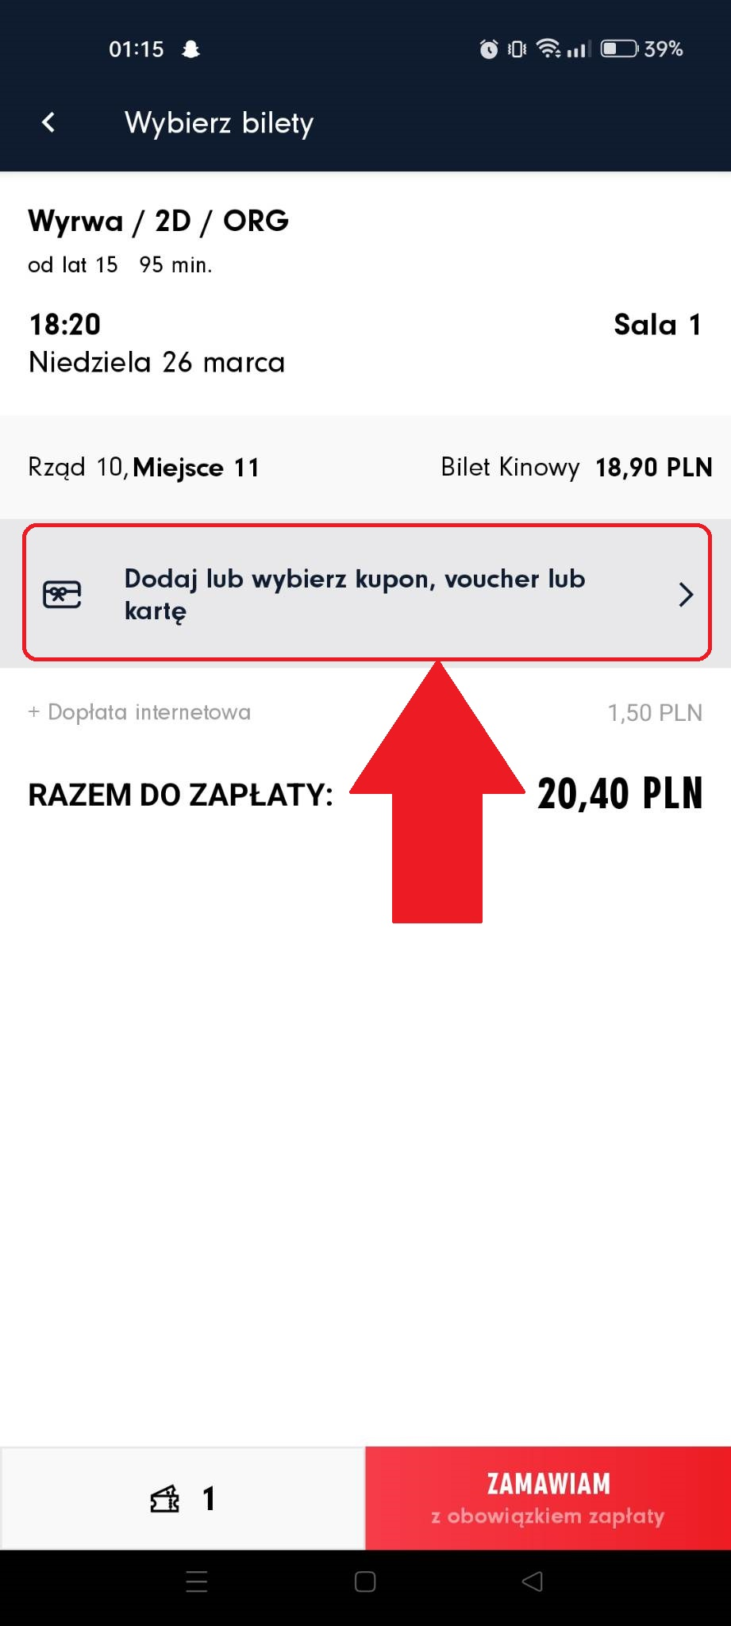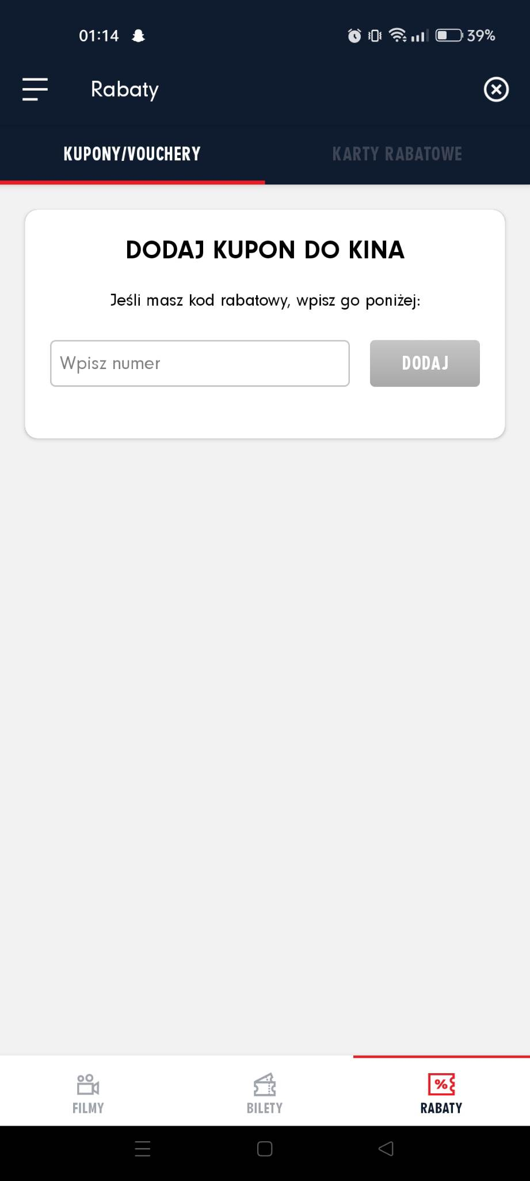

Użytkownik jest w stanie dosć dobrze usprawnić sobie szukanie filmów w swoim guście. Może dodać gatunek filmów do ulubionych, dzięki czemu produkcje w wybranym klimacie będą się wyświetlać na początku repertuaru. Plakaty filmowe zostaną również oznaczone sercem, dzięki czemu od razu będziemy wiedzieć, iż film jest w jednym z naszych ulubionych gatunków.

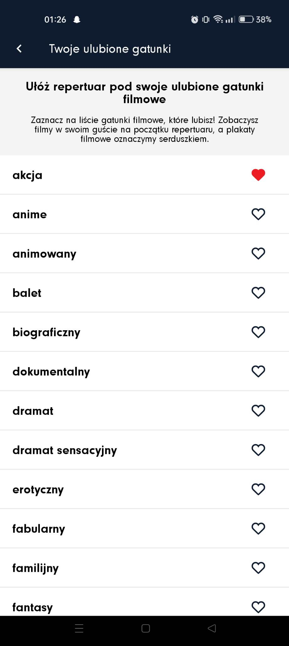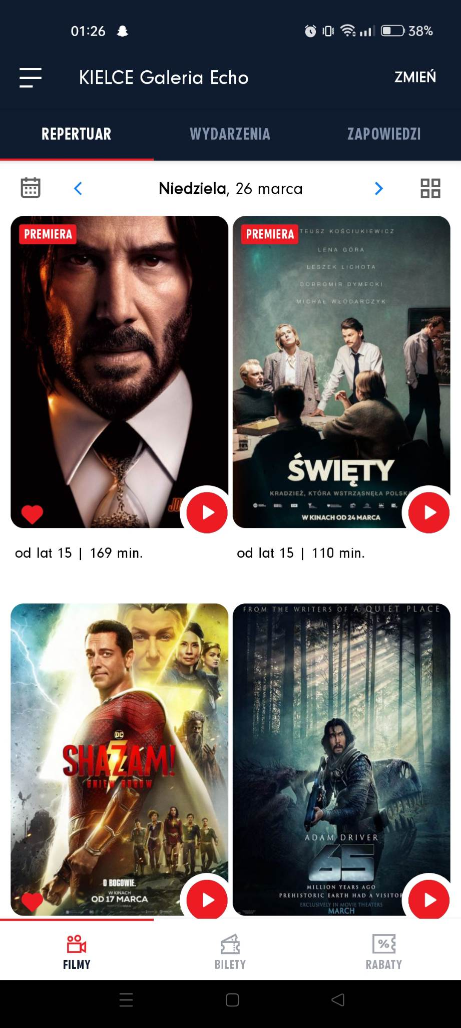

## Zapobieganie powstawaniu błędów

Zapobieganie błędom

Zapobieganie błędom jest bardzo ważnym aspektem każdego intefejsu, nie zabrakło tego również w aplikacji Heliosa. W każdym momencie działania użytkownika są sprawdzane, jeśli działania te są niepoprawne to jesteśmy o tym informowani. Nie ma możliwości powstania błędu w tak prostym systemie, gdzie największym mogłoby być wykupienie tych samych miejsc przez klientów.

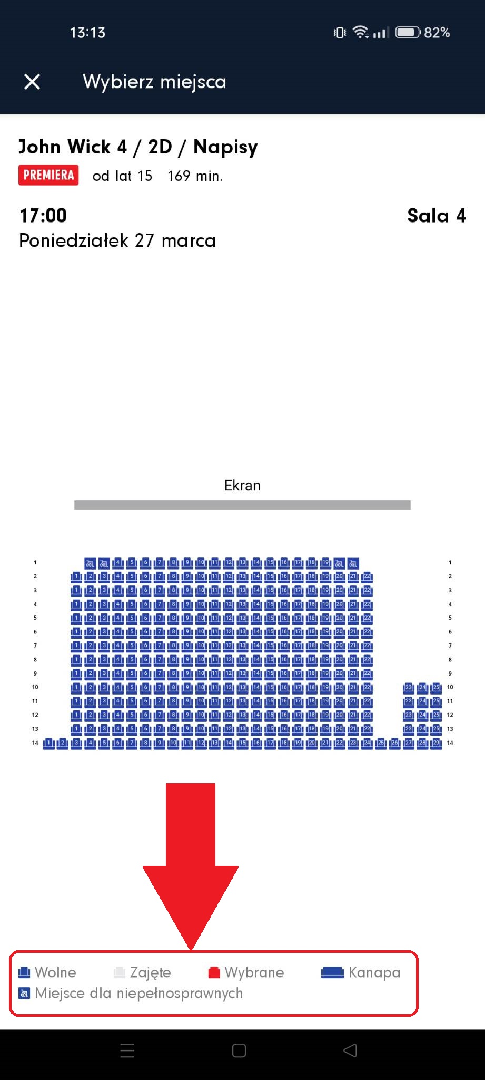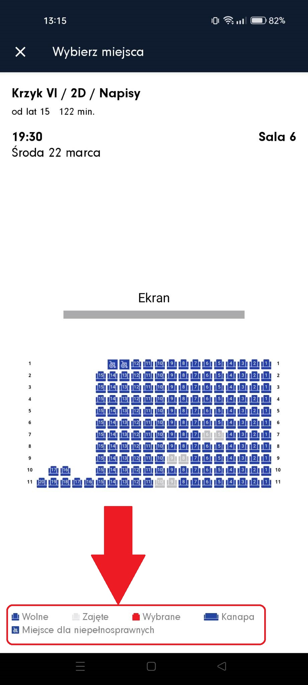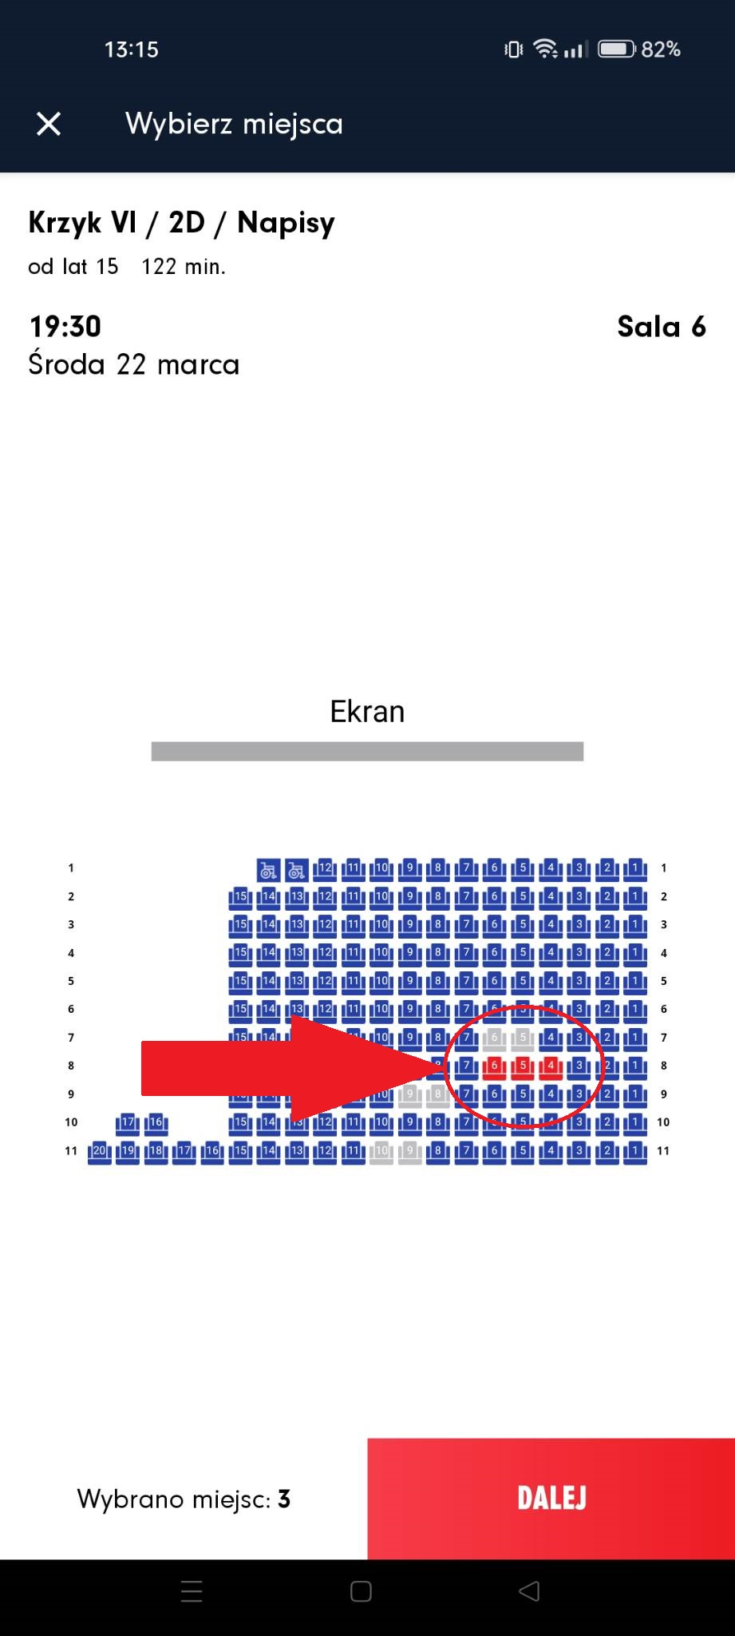

Taka sytuacja została wcześniej przewidziana i zabezpieczona, zatem jeśli wybieramy miejsce podczas zakupu biletu, to jesteśmy informowani o tym, które są wolne, zajęte lub wybrane przez nas. W przypadku gdy w tym samym momencie dwie osoby są na tym samym etapie kupna miejsc są one wybierane dla osoby, która przeszła już do płatności tak aby nie powstały błędy związane z wykupieniem tego samego miejsca.

## Zapewnienie dobrych komunikatów o błędach

Obsługa błędów

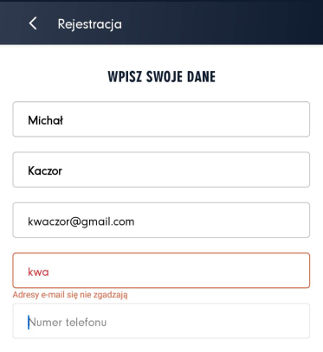W aplikacji występują komunikaty o błędach, które napisane są prostym językiem, bez adresów maszynowych. Wskazują one problem oraz proponowane rozwiązanie. Najczęściej można się spotkać z różnym komunikatami w przypadku wypełniania pól tekstowych. Każdy komunikat jest dobrze skonstruowany i jest w stanie naprowadzić klienta na właściwy tok rozumowania. Komunikaty zazwyczaj wyświetlają się pod rybryką, gdzie podaliśmy złe dane lub miejscu, gdzie te dane powinny się znajdować. W interfejsie Heliosa znajedziemy mało okienek dialogowych, które służą informacją.

Jednym z takich komunikatów jest niewypełnienie poprawnie pola, gdzie należy podać ponownie adres email. W takim przypadku natychmiast użytkownik jest informowany, iż należy to poprawić, w przeciwnym wypadku nie zarejestruje się.

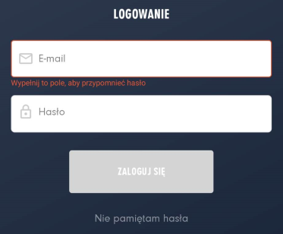

Gdy chcemy przypomnieć sobie hasło do aplikacji, po naciśnięciu przycisku „Nie pamiętam hasła” uzyskamy natychmiastową informację pod polem tekstowym, które należy uzupełnić.

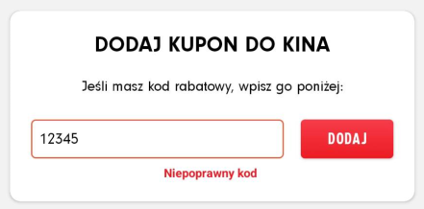

Jeśli użytkownik poda niewłaściwy kod kuponu lub voucher’u również zostanie poinformowany o popełnionym błędzie tuż pod wypełnionym polem tekstowym.

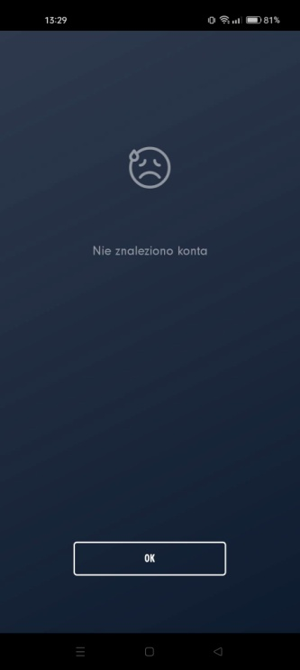

W przypadku podania nieprawidłowych danych użytkownik zostanie poinformowany o tym w nowym oknie dialogowym. Z komunikatu może cofnąć się od razu do okna logowania.

## Zadbanie o pomoc i dokumentację

Pomoc oraz dokumentacja

W każdym interfejsie powinna znaleźć się pomoc on-line lub dokumentacja. Nie każdy użytkownik jest w stanie odnaleźć się od razu w aplikacji bez wcześniejszej instrukcji lub opisu funkcjonalności poszczególnych elementów. Taka instrukcja powinna być podzielona na sekcje, mieć rozpisane możliwości jakie oferuje oraz posiadać indeks tematów. Jedank w aplikacji Heliosa brakuje jakiejkolwiek instrukcji, czy też dokumentacji, która ułatwiłaby poruszanie. Co prawda interfejs nie jest skomplikowany natomiast jest to istotna sprawa podczas korzystania z różnego rodzaju programów użytkowych. Wszystkie możliwości należy odkryć metodą prób i błędów. Jest możliwość znalezienia instrucji obsługi aplikacji na internecie, lecz wydaje się ona trochę przestarzała. W samym interfejsie próżno szukać podpowiedzi dla początkującego użytkownika. Jest to ogromny minus, co należy zaznaczyć przy ocenianiu Heliosa. Nie wszystkie przyciski oraz ikony są w pełni zrozumiałe, więc pomoc lub przynajmniej krótki opis byłby mile widziany.

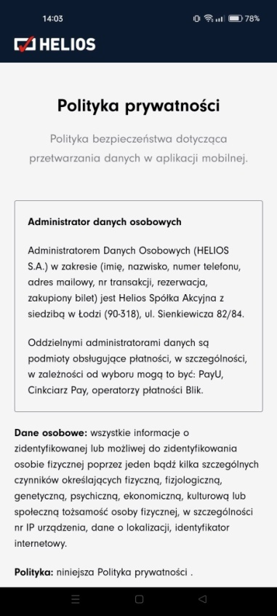 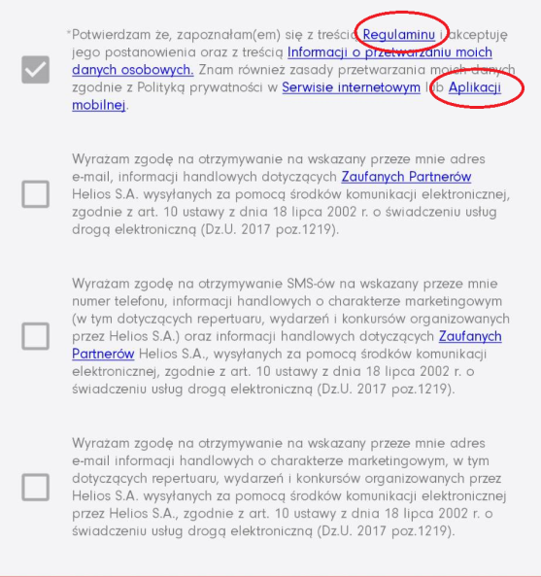 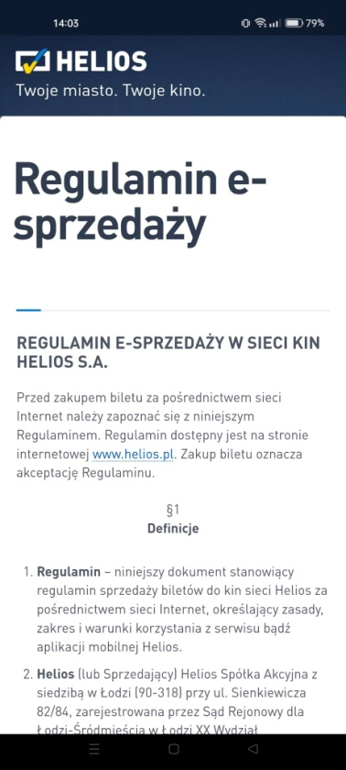

W aplikacji można znaleźć regulamin oraz politykę prywatonści, które są opisane drobnym drukiem. W regulaminie znajdują się definicje poszczególnego nazewnictwa, lecz brak tu jakiejkolwiek podpowiedzi na temat poruszania się po interfejsie.

## Podsumowanie oceny aplikacji Kino Helios

Aplikacja mobilna sieci kin Helios to wygodny sposób na kupowanie biletów bez konieczności stania w długich kolejkach do kas. Po dotarciu do kina można od razu udać się w kierunku sali, pokazując obsłudze ekran telefonu z biletem zapisanym w postaci fotokodu (QR). Aplikacja pozwala także szybko zapoznać się z opisami i zwiastunami filmów, jak również sprawdzić widok sali i samodzielnie wybrać najlepsze miejsca. Jej dodatkowym wyróżnikiem jest prosty w obsłudze system rezerwacji biletów, który nie wymaga wchodzenia na stronę internetową kina i każdorazowego podawania danych osobowych.

W celu dokonania rezerwacji biletów wystarczy wybrać jeden z dostępnych tytułów, a następnie określić dzień, godzinę seansu oraz miejsca na sali. Zarówno zarezerwowane, jak i zakupione bilety są automatycznie zapisywane w telefonie. Dzięki temu w każdej chwili można sprawdzić numer sali, rząd, rodzaj wykorzystanej zniżki czy numer rezerwacji.

Z rozwiązania mogą korzystać klienci wszystkich kin sieci Helios w całej Polsce. System zapamiętuje wskazaną lokalizację, co eliminuje konieczność wybierania jej za każdym razem, kiedy uruchamiamy aplikację.

Aplikacja Helios działa na telefonach z systemami iOS oraz Android. Można ją bezpłatnie pobrać ze sklepów App Store i Google Play. Aby korzystać z aplikacji należy się zalogować. Nie jest to jednak potrzebne do korzystania z podstawowych funkcji, takich jak przeglądania repertuaru i opisów wyświetlanych filmów.

Jedynym i największym minusem jest brak dostępnej dokumentacji lub pomocy w obsłudze interfejsu z poziomu aplikacji. Jest to jednak do zniesienia, ponieważ wszystko co znajdziemy w Heliosie jest intuicyjne i proste.

Podsumowując aplikacja jest godna polecenia każdemu użytkownikowi, który chciałby zakupić bilet w sposób niestacjonarny.

# Aplikacja Multikino VUE



Multikino to aplikacja dzięki której sprawdzimy aktualny repertuar w kinach z sieci “Multikino”, przeczytamy opisy filmów oraz obejrzymy ich zwiastuny. Jeśli zdecydujemy się na któryś seans, to będziemy mogli kupić i opłacić na niego bilety wprost z aplikacji, także z wyborem dowolnych miejsc. Dzięki temu, po przybyciu do kina będziemy mogli tylko pokazać zakupiony wcześniej bilet wprost w aplikacji.

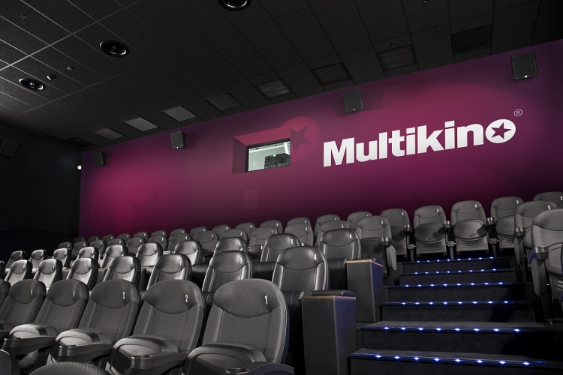

Najważniejsze funkcje aplikacji:

* sprawdzenie repertuaru w dowolnym z kin sieci “Multikino”,
* przeczytanie opisu filmu i obejrzenie jego zwiastunów,
* informacje o dostępnych promocjach,
* rezerwacja miejsc na dowolny seans, wybór miejsca w kinie, zakup biletu i opłacenie go,
* wyświetlanie zakupionych biletów w aplikacji,
* możliwość dodania kart M!KARTA oraz Rodzina do Kina, które uprawniają do zakupu biletów ze zniżkami,
* dodanie karty Payback do konta.

# Ocena aplikacji Multikino VUE według heurystyki Nilsena

## Stworzenie prostego i naturalnego dialogu

Widoczny status systemu

Aplikacja zawsze informuje użytkownika poprzez odpowiednie komunikaty. Każde możliwe miejsce jest opatrzone komentarzem, jeśli jest to konieczne. Jeśli przejrzymy dostępne ekrany w interfejsie nie znajdziemy błędów związanych z brakiem informacji o tym, co aktualnie jest wykonywane. Użytkownikowi zazwyczaj jest przedstawiany odpowiednie rozwiązanie lub komunikat.

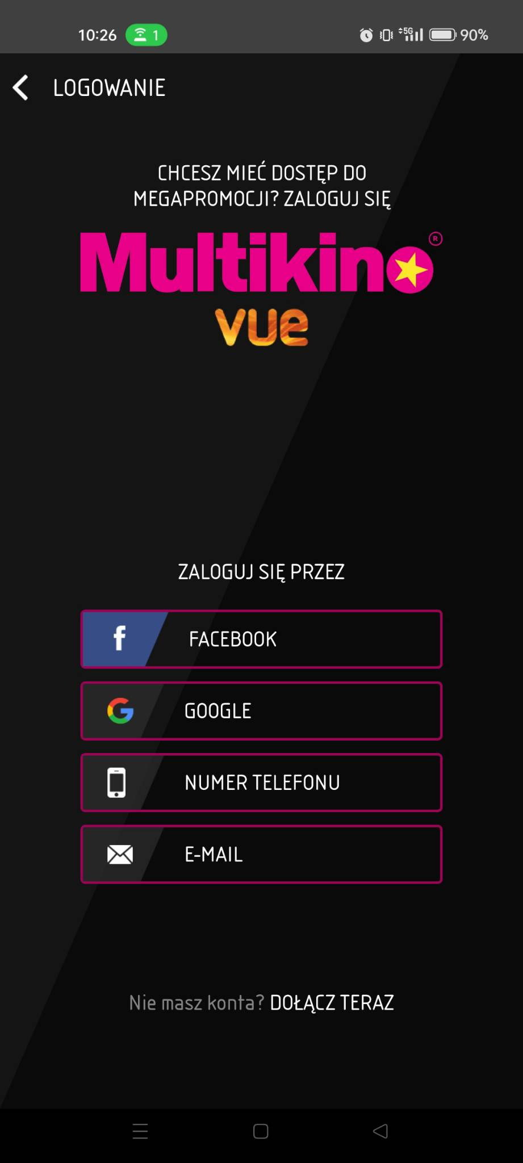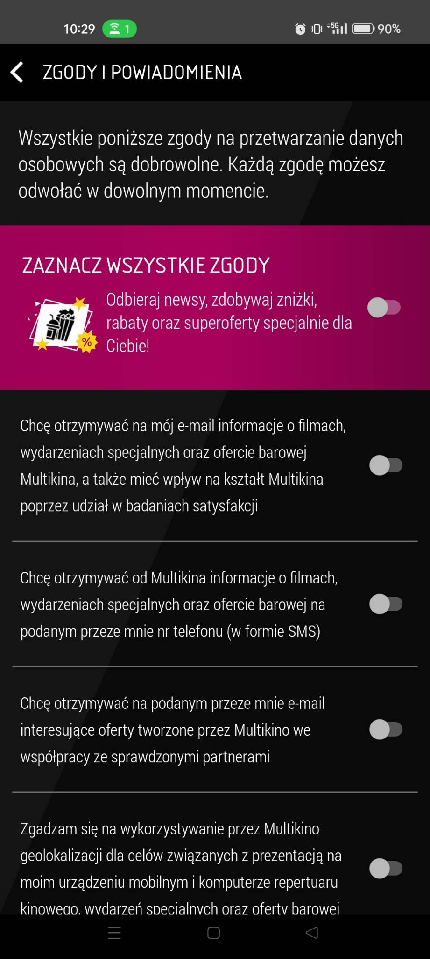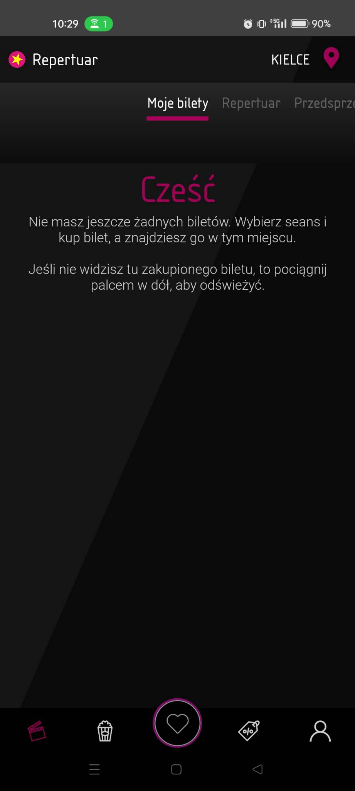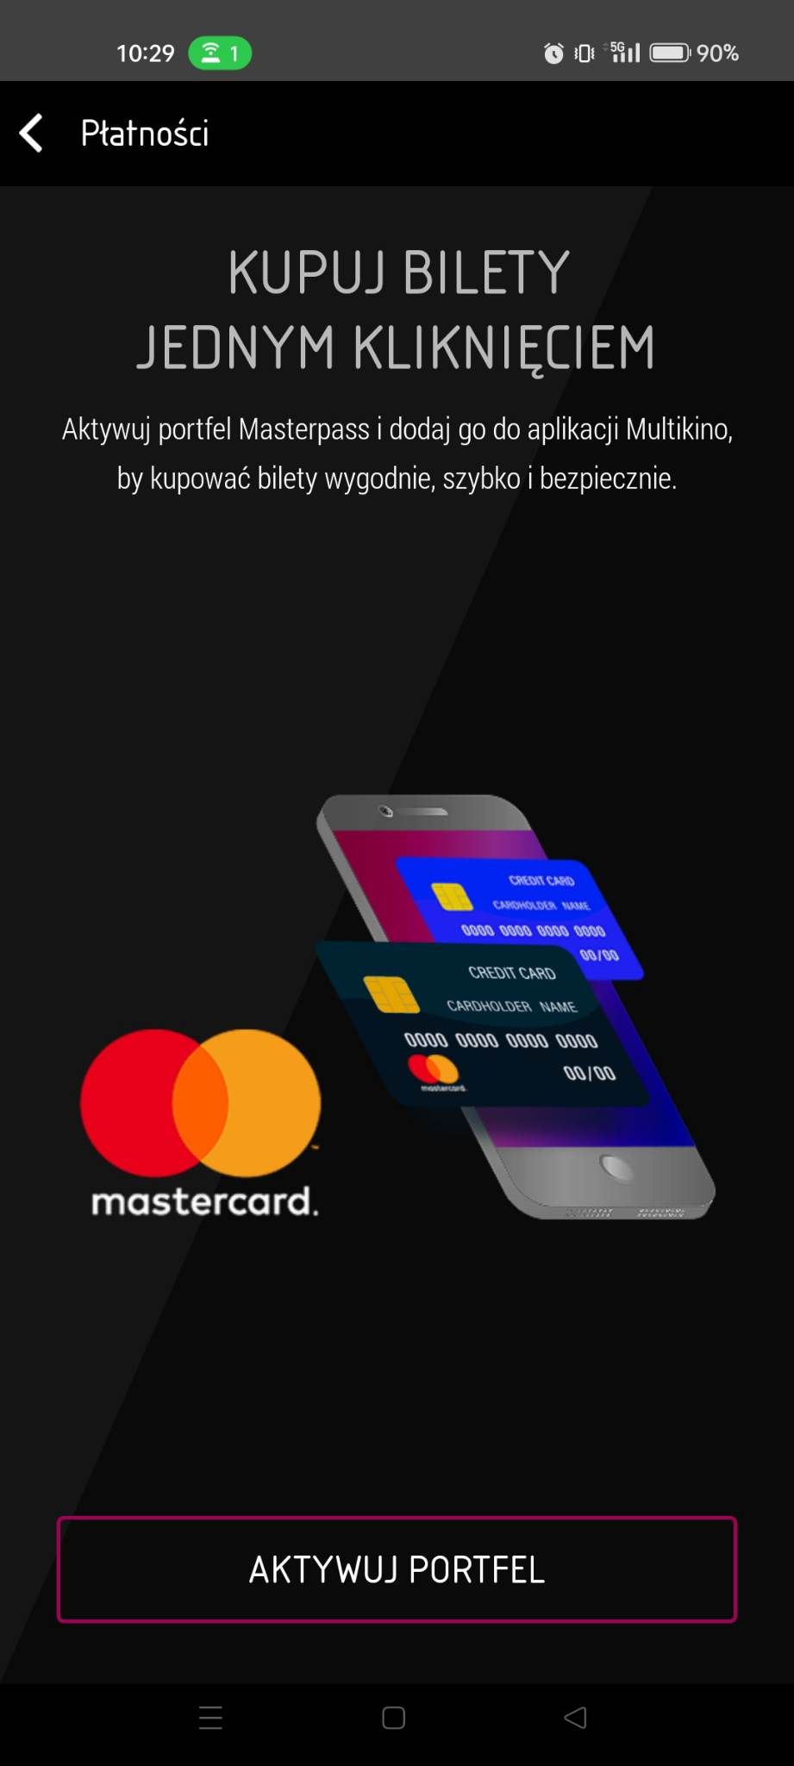

Jeśli użytkownik po pierwszym wejściu w aplikację chciałby wejść w zakładkę promocji, profilu lub biletów ukazuje mu się dodatkowy ekran, który przedstawia podpowiedź do zalogowania się. Dostajemy od razu możliwość logowania za pomocą gmaila, facebooka oraz innych opcji, natomiast jeśli nie posiadamy konta od razu wyświetla się nam przycisk do rejestracji.

Przy rejestracji użytkownik jest pytany o zgody na temat przetwarzania danych osobowych. Od razu jesteśmy informowani o dobrowolności zgód oraz możliwości odwołania ich w wybranym momencie. Jeśli nie chcemy udzielać zgody wystarczy przewinąć stronę.

Gdy klient nie posiada jeszcze żadnych wykupionych biletów jest informowany o braku zakupu wstępu na jakikolwiek film. Użytkownik w tym miejscu jest nakierowywany w uproszczony sposób jak to zmienić oraz jeśli kupiliśmy bilet jak odświeżyć listę.

Użytkownik jest również infomowany o możliwości podpięcia portfela Masterpass.

Zgodność pomiędzy systemem a rzeczywistością

Aplikacja komunikuje się z użytkownikiem zrozumiałymi słowami oraz wyrażeniami, bez terminów technicznych, które mogłyby być niezrozumiałe. Używane są sformułowania naturalnie w logicznym porządku, co pomaga zrozumieć każdy komunikat. Informacje, które się pojawiają są czytelne dla użytkownika oraz nakierowują na właściwy tok rozumowania. Jest również możliwe sprawdzenie instrukcji obsługi aplikacji, gdzie pojawiają się najczęstsze pytania.

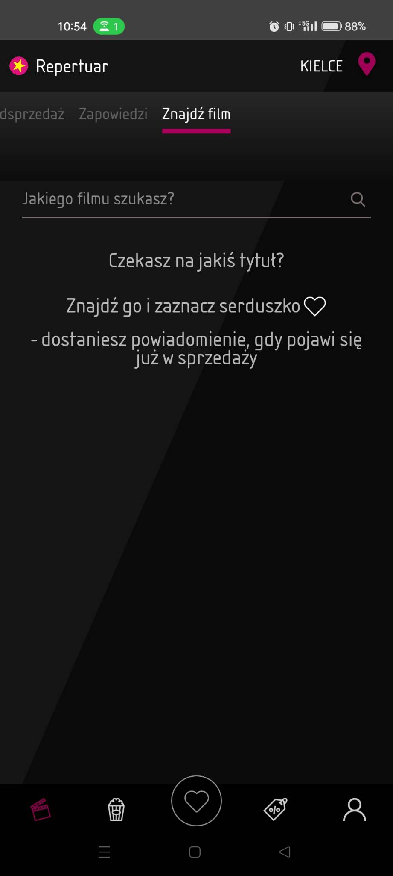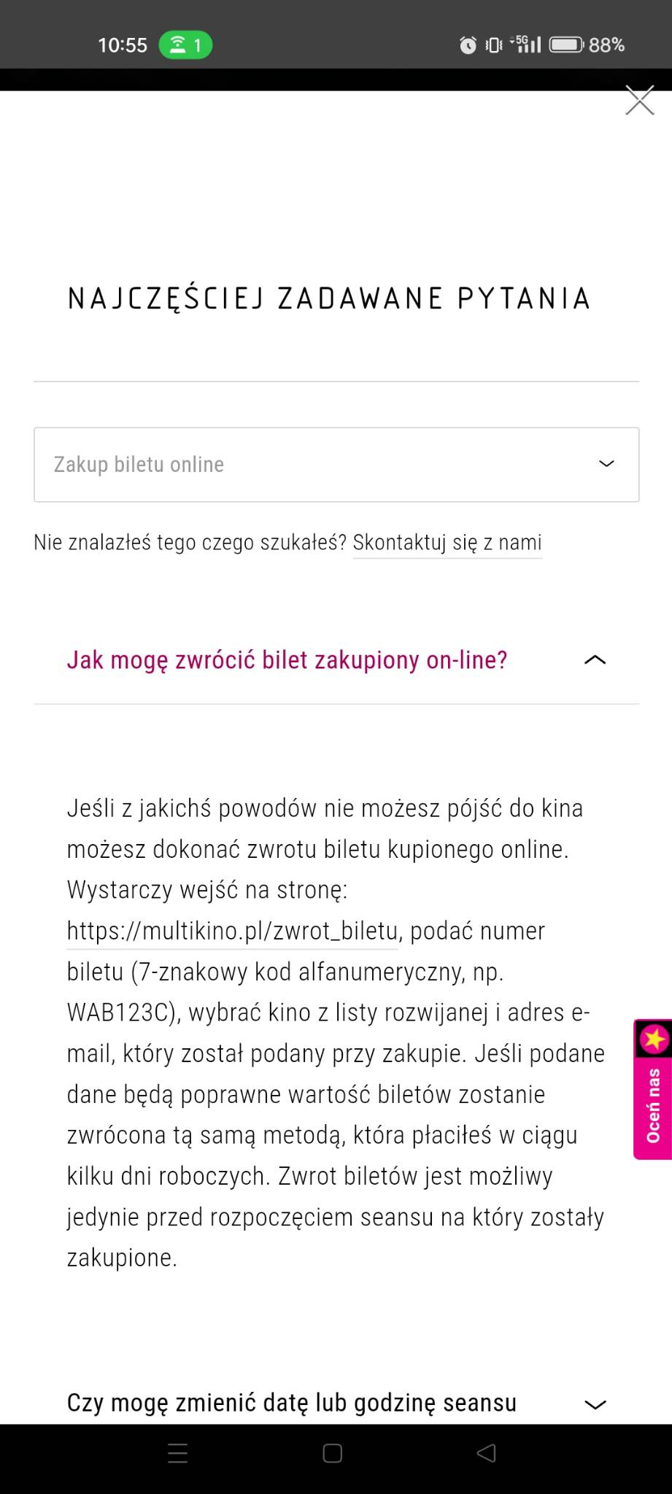

Po wejściu w posiadane bilety, gdy użytkownik nie ma żadnego jest informowany w prosty i przyjazny sposób informowany jak to zmienić.

Jeśli użytkownik chciałbym znaleźć konkretny film może go wyszukać w podekranie do znajdowania filmów. Jest również w jednoznaczy sposób informowany jak polubić dany film, aby zostać poinformowanym o jego pojawieniu się w kinach.

Aplikacja posiada świetne rozwiązanie do pomocy dla klientów, gdzie znajdują się najpopularniejsze pytania, które mogą pomóc w obsłudze. Gdy użytkownik nie jest pewny działania interfejsu lub dialogu z aplikacją może znaleźć odpowiedź na swoje wątpliwości.

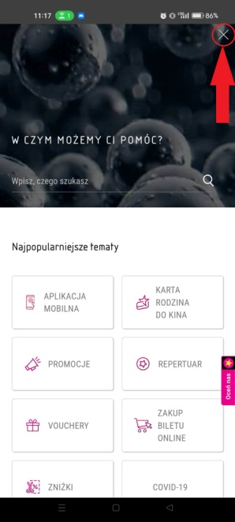Pełna kontrola przez użytkownika

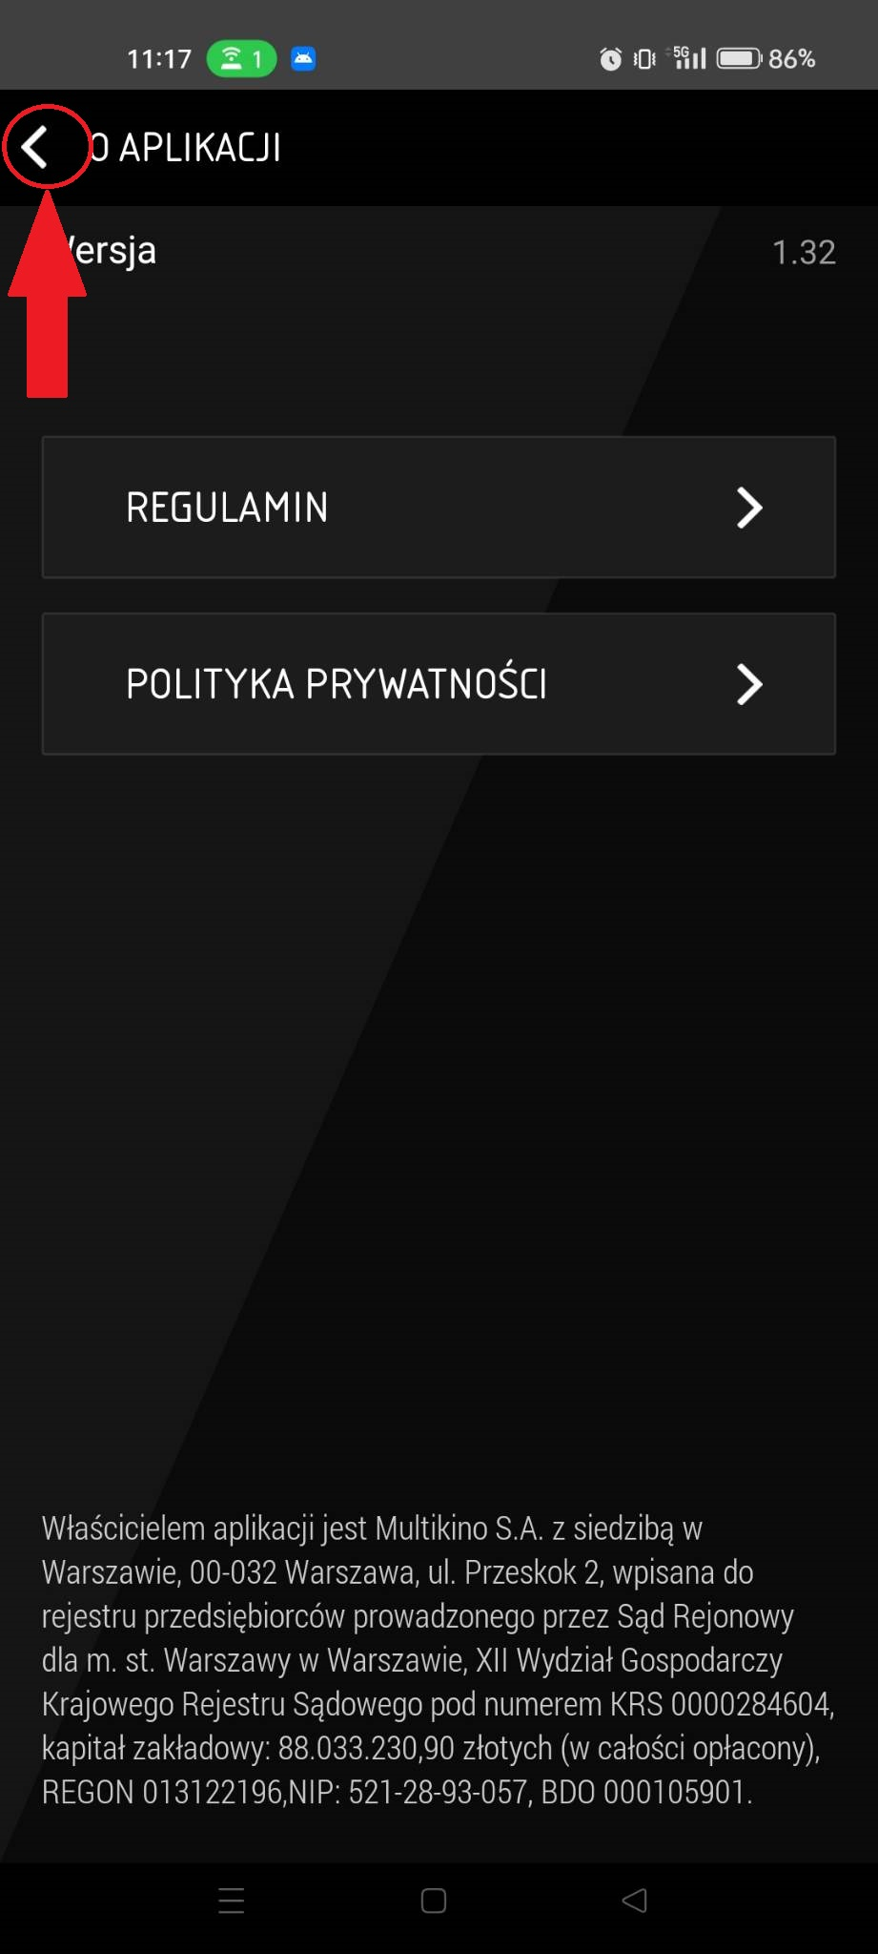

Użytkownik po wejściu w nieodpowiedni ekran przez pomyłkę jest w stanie cofnąć się w każdej sytuacji. W każdej sytuacji użytkownik jest w stanie cofnąć się do stanu poprzedniego. Zazwyczaj służą do tego strzałki w lewym górnym rogu ekranu sygnalizujące powrót lub krzyżyk znajdujący się w prawym górnym rogu ekranu. Użytkownik jest w stanie kontrolować wybór oraz cofnięcie się do wybranego miejsca. Jeśli nie jest pewien niektórych funkcji zawsze może zwrócić się do zakładki pomocy.

## Używanie języka użytkownika

W aplikacji używany jest został język poprawnie nazywający zagadnienia, bez używania żargonu. Wszystko jest napisane językiem fachowym bez cięzkich i niezrozumiałych terminów informatycznych. Wszystkie sformułowania są proste oraz przyjazne dla użytkownika, który komunikuje się w języku polskim. Sformułowania nie zaskakują użytkowników i nie wymagają od nich większego zastanowienia. Wszystkie opisy oraz informacje są przejrzyste i klarowne.

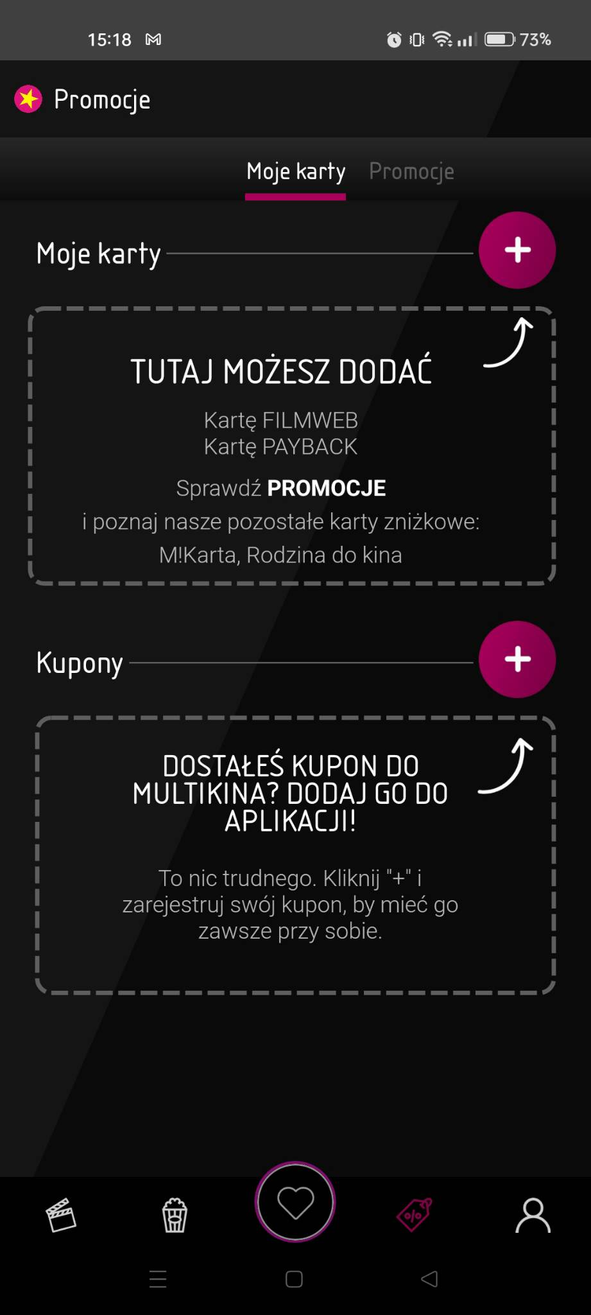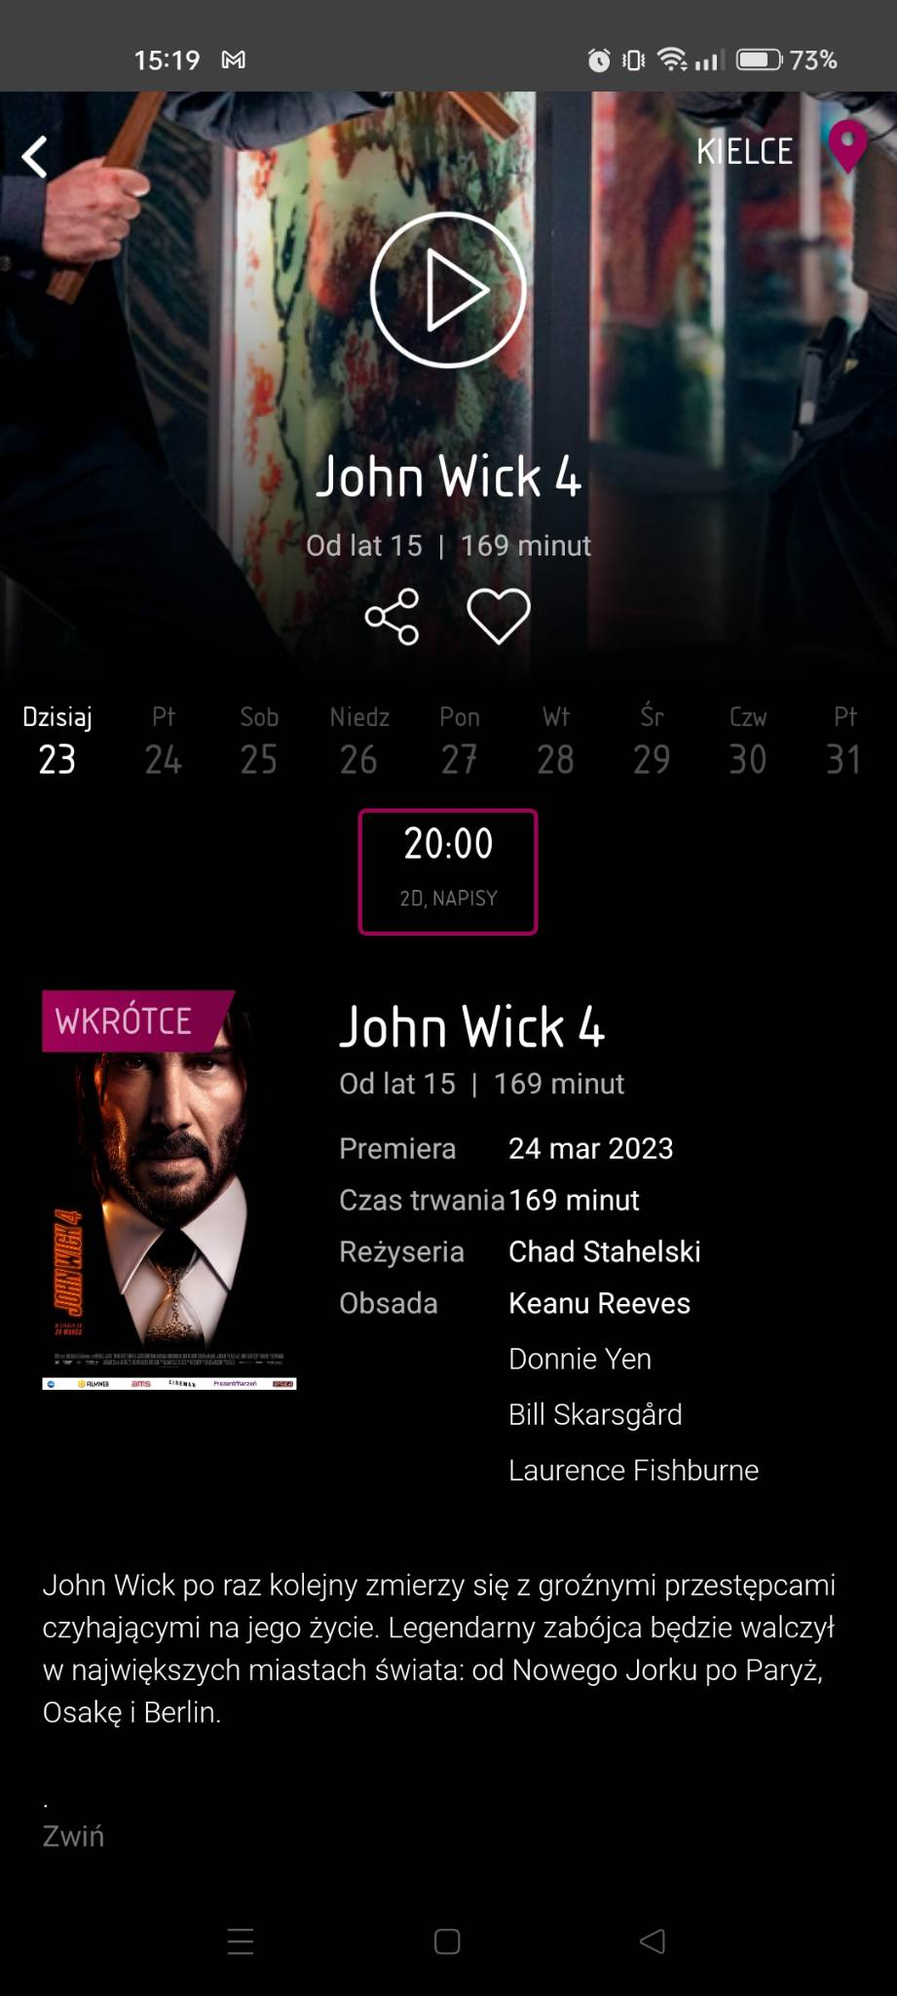

Większość informacji lub podpowiedzi zachęca klienta do skorzystania z oferty lub różnego rodzaju promocji. Opisy dają prosto do zrozumienia czego dotyczą, co można zobaczyć na ekranie wyświetlania szczegółów danego filmu. Ekran z promocjami zachęca nas do dodania kart promocyjnych lub kuponów, aby wybrać właśnie to kino ponieważ oferuje najlepsze promocje i zniżki. Oferta jednak nie jest nachalna, co bardzo pozytywnie wpływa na odbiorcę.

## Nie obciążanie pamięci użytkownika

Umiar i estetyka

W aplikacji Multikino nie jesteśmy atakowani niepotrzebnymi informacjami oraz dodatkami. W większości wszystkie komunikaty oraz ważne treści są skrócone do minimum, które wystarcza do zrozumienia przekazu oraz zapoznania się z ofertą. Program nie posiada dodatkowych informacji odciągających uwagę użytkownika od rzeczy ważnych. Wszystko sprowadz się do estetycznie wyglądających ekranów, które nie przeładowują klienta zbędnymi dodatkami.

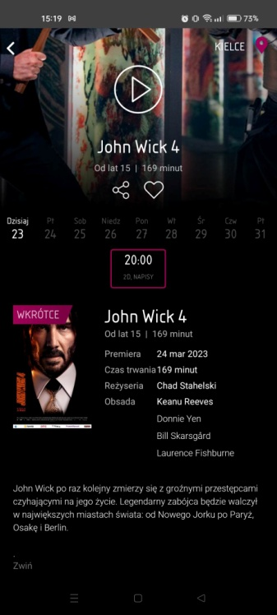

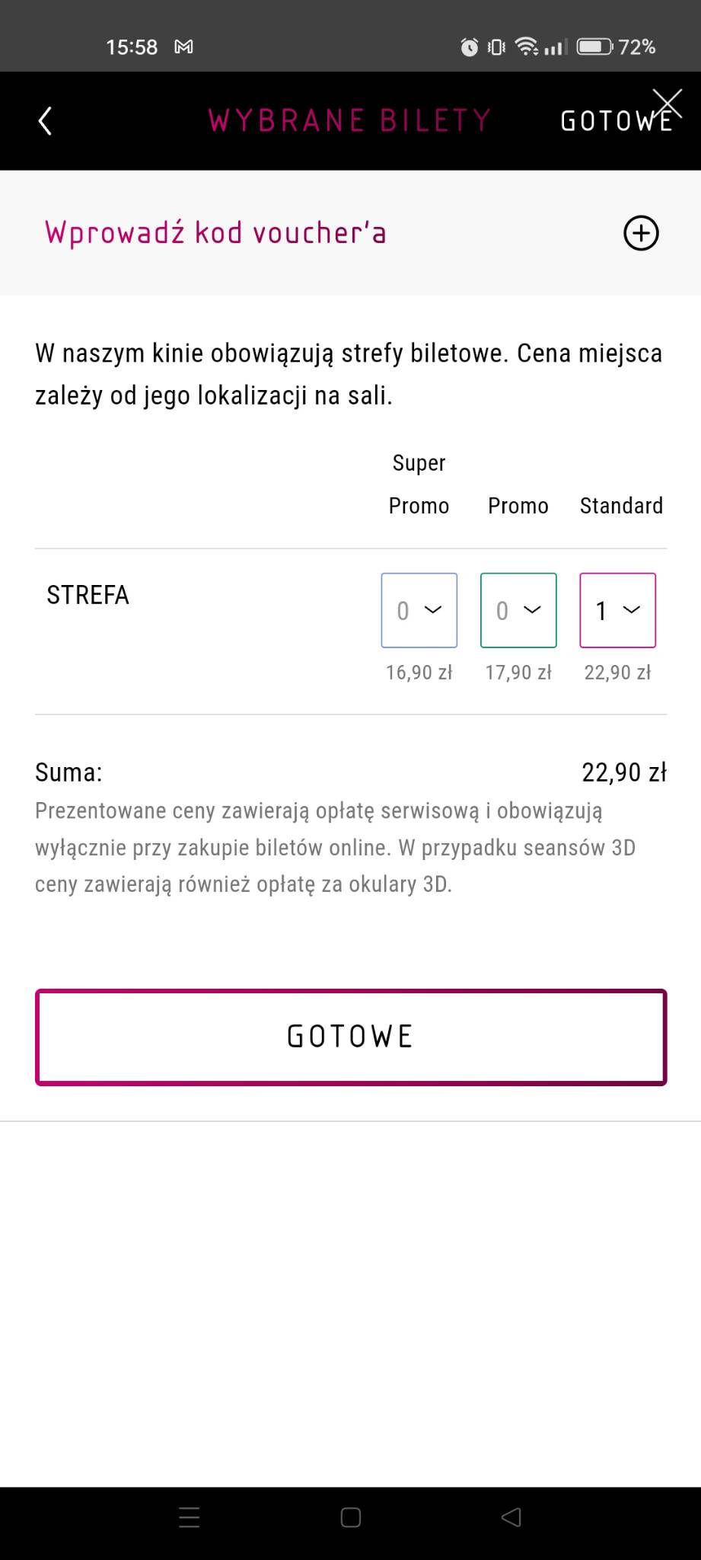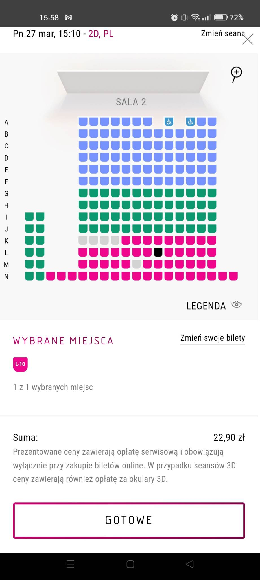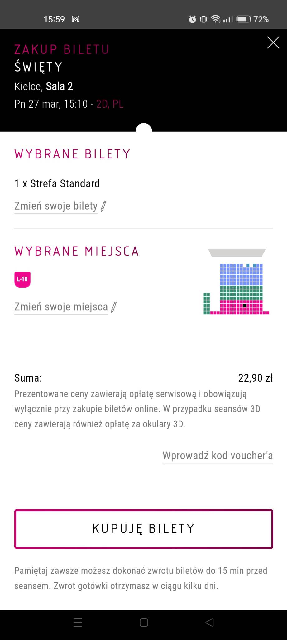

Podczas kupna filmu interfejs skupia uwagę użytkownika na finalizacji transakcji. Na początku należy wybrać interesującą nas godzinę, a następnie na następnym ekranie będziemy mogli wybrać z jakiej oferty bilety nas interesują. W tym momencie wybieramy miejsca dostępne na sali, jeśli jednak nie wiedzielibyśmy, które są dostępne możemy zobaczyć legendę. Potem znów naciskając przycisk gotowe ukazuję nam się ekran z finalizacją transakcji, skąd przechodzimy prosto do zapłaty za wybrane bilety. Jest to krótki proces, jednakże jeśli ktoś nie wiedziałby w jaki sposób to zrobić wystarczy wejść w zakładkę pomocy, gdzie zostanie nakierowany co ma robić.

Wybieranie zamiast przypominanie

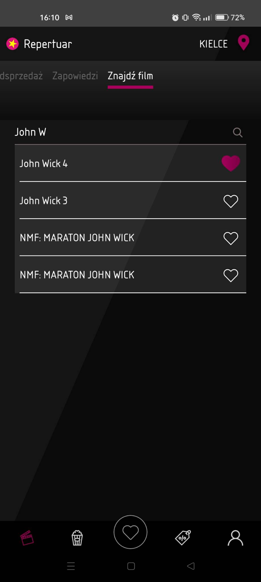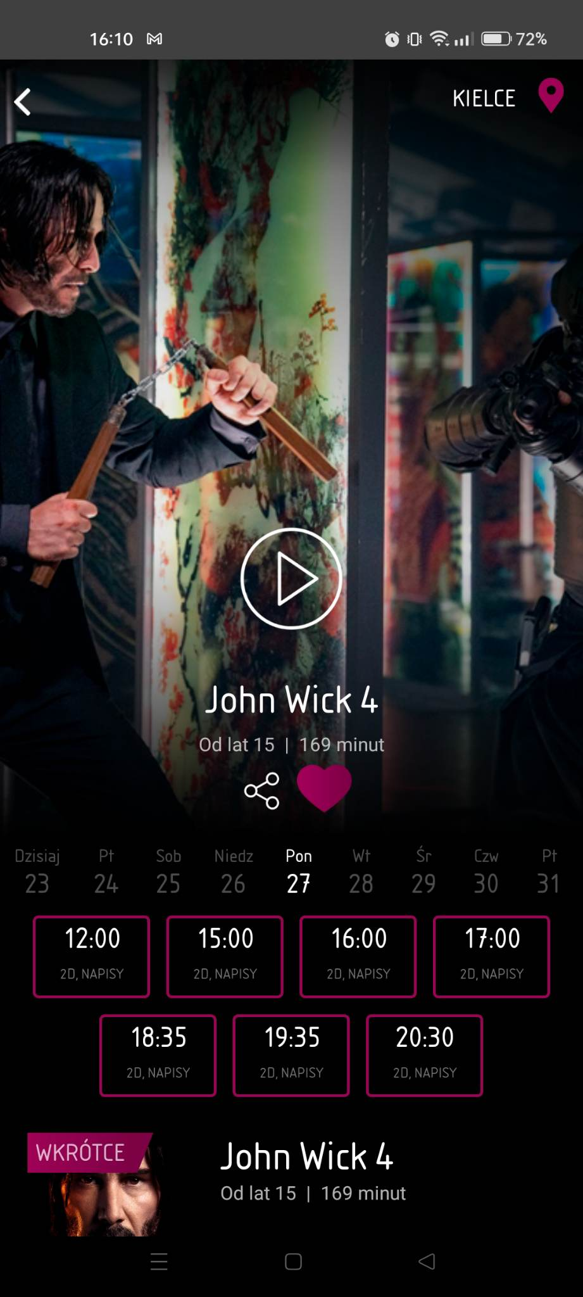

W aplikacji obiekty, działania oraz opcje są dobrze widoczne i łatwo dostępne. Użytkownik nie musi zapamiętywać żadnych informacji do przeniesienia z jednej części dialogu do drugiej, co prezentuje wyżej przedstawiony przykład kupna bieltu. Klient w przypadku wybrania danej produkcji jest prowadzony prosto do realizacji zamówienia, oczywiście mając opcje cofnięcia się do poprzedniego kroku lub głównej strony. Jeśli klient chciałby obejrzeć konkretny film może dodać go do obserwowanych, dzięki czemu nie będzie musiał pamiętać tytułu, reżysera, czy też gatunku. Dzięki temu użytkownik będzie mógł bez zapamiętywania informacji korzystać z aplikacji.

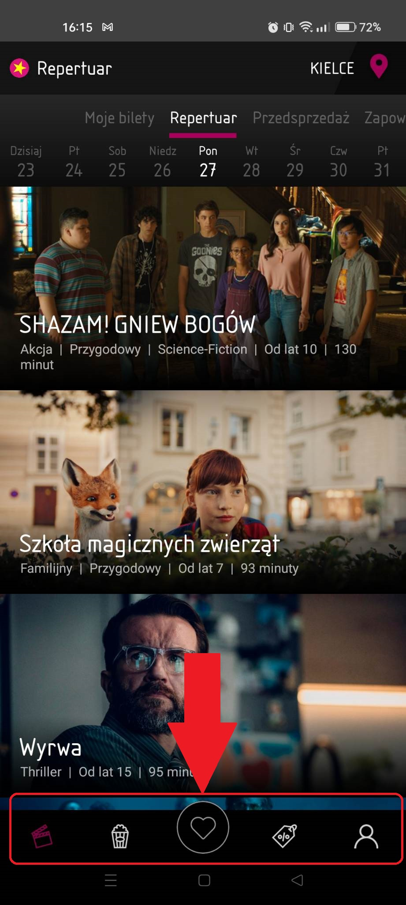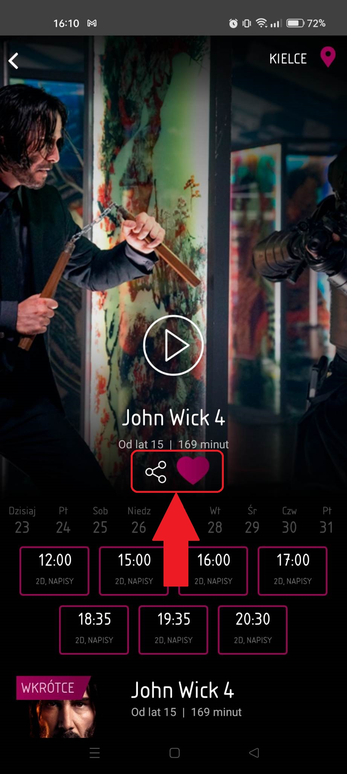

W danym interfejsie pojawiają się przyciski, czy też ikony ułatwiające rozpoznawanie ich funkcji. W większości przypadków natychmiasto możemy rozpoznać ich przeznaczenie, ponieważ sądobrze odwzorowane lub mają bardzo prosty przekaz.

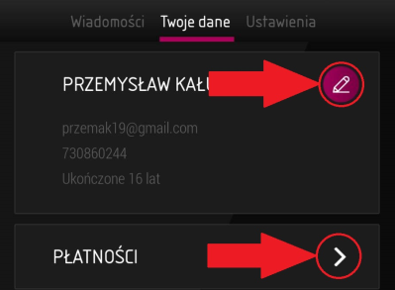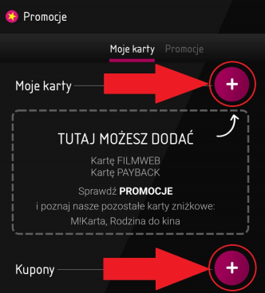Każdy przycisk menu dolnego dobrze odwzorowuje swoją funkcję. Repertuar jest oznaczony znakiem klapsa, przekąski pocornem, filmy do dodania do ulubionych sercem, rabaty ikoną metki z promocją, a reszta ustawień osobistych ikona osoby.

Po wejściu w szczegóły filmu ukazują nam się dwie ikony, obie świetnie znane użytkownikom smartfonów. Mianowicie ikona to udostępniania plików, czy też informacji oraz ikona serca odpowiedzialna za dodawanie filmu do ulubionych.

Występują również ikony plusa jako dodanie oraz ikona długopisu jako edycja.

## Zapewnienie spójności dialogu

Spójność i standardy

Jednym z ważnych aspektów jest spójność interfejsu, każdy ekran ma identyczną kolorystykę oraz wygląd, co ułatwia nawigację użytkownikowi i pozwala mu szybko znaleźć potrzebne informacje. Minimalistyczne projektowanie ekranów również przyczynia się do przejrzystości aplikacji.

Kolejną ważną cechą jest stosowanie tych samych słów i symboli na każdej karcie. To zapewnia jednolitość interfejsu i pomaga użytkownikom szybciej zrozumieć, jak działa aplikacja. Zgodność z konwencjami i standardami również jest pozytywną cechą aplikacji, co sugeruje, że projektanci i programiści mieli na uwadze dobre praktyki projektowania i programowania. Wszystkie te cechy sprawiają, że użytkownicy nie będą mieli trudności z nawigacją i korzystaniem z aplikacji, a także będą odbierać aplikacje jako nowoczesną.

Spójność i styl



Projektowanie spójnego interfejsu użytkownika jest kluczowe dla osiągnięcia intuicyjnej i łatwej w użyciu aplikacji, więc i tutaj nie mogło tego zabraknąć. Spójność może odnosić się do różnych elementów interfejsu, takich jak ikony, kolory, czcionki, układ i styl.

W przypadku ikon, ważne jest, aby wykorzystać ten sam styl, kształt i kolor, aby zapewnić spójność w całej aplikacji. Dzięki temu użytkownicy nie muszą uczyć się od nowa, jak interpretować każdą ikonę, gdy zmieniają ekran lub funkcję.







## Zapewnienie informacji zwrotnej (feedback)

Sygnalizowanie oraz informacja

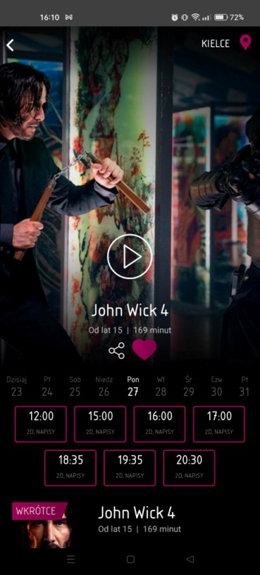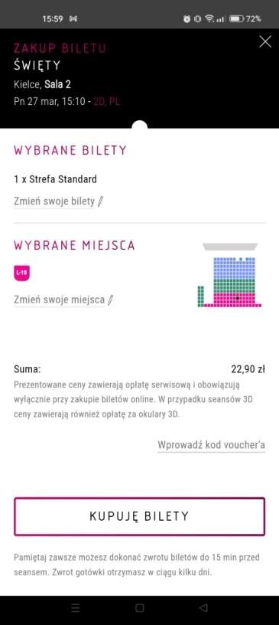W kontekście korzystania z aplikacji Multikino, istotne jest zapewnienie użytkownikowi ciągłej informacji na temat tego, co się dzieje w systemie oraz jak interpretowane są jego działania. Aplikacja reaguje na każde działanie użytkownika i dostarcza mu informacji zwrotnej w odpowiedzi na te działania. Konkretnie, każde wykonanie działania prowadzą do skutków w postaci wyświetlenia kolejnego ekranu, dodania czegoś, rozwinięcia lub powrotu. To zapewnia użytkownikowi wizualne potwierdzenie, że aplikacja reaguje na jego interakcje i przeprowadza go przez proces w sposób zrozumiały i intuicyjny. Aby ułatwić użytkownikowi korzystanie z aplikacji, interaktywna część interfejsu jest prosta i intuicyjna, a odpowiedzi na działania użytkownika są szybkie i efektywne. Wszystkie te elementy mają na celu zapewnienie użytkownikowi wrażenia, że jego działania są rejestrowane i że aplikacja jest w stanie przewidzieć i odpowiedzieć na nie. Dzięki temu użytkownik może czuć się pewny siebie i skłonny do dalszego korzystania z aplikacji.

Po dodaniu danej produkcji do naszych ulubionych natychmiast znajdzie się ona na liście filmó przez nas oznaczonych.

Jeśli zatwierdzimy kupno biletu to miejsca na sali zostaną dla nas zarezerwowane na określony czas, aby inni użytkownicy nie mogli ich kupić w tym samym momencie.

Czas odpowiedzi

Po otworzeniu aplikacji od razu można zauważyć natychmiastową odpowiedź na każde wykoane działanie. Program działa płynnie oraz bez problemów. Jeśli wybierzemy inną kartę lub zakładke, to jest ona szybko ładowana. Jedynym ekranem, który ładuje się najdłużej jest ekran wyboru strefy podczas kupna biletu. Gdy wybieramy interesującą nas godzinę, to dany ekran ładowany jest z innymi przez co pokazuje się nam z opóźnieniem. Nie jest to specjalnie uciążliwe natomiast klient z pewnością to zauważy.

## Zapewnienie dobrze oznakowanych wyjść

Wyjścia oraz powroty dla użytkownika

W interfejsie aplikacji Multikina użytkownik będzie miał poczucie pewności w każdej sytuacji, ponieważ system został zaprojektowany w taki sposób, aby umożliwić mu łatwe poruszanie się po różnych ekranach i opcjach. Wszystkie dostępne funkcje i opcje są zorganizowane w sposób logiczny i intuicyjny, co pozwala na szybkie znalezienie potrzebnych informacji. Jedną z najważniejszych cech interfejsu Multikina jest możliwość łatwego powrotu do poprzedniego ekranu lub wybranej opcji. Oznacza to, że użytkownik nie musi się obawiać, że zgubi się wśród wielu podstron, ponieważ zawsze będzie mógł wrócić do miejsca, które wcześniej odwiedził. Ten mechanizm jest szczególnie ważny w przypadku większych i bardziej skomplikowanych aplikacji.

Podstawowymi przyciskami powrotu są ikony strzałki w lewo oraz x:

 

Jeśli użytkownik znajduje się już w podsumowaniu transakcji, to wciąż może wrócić do wyboru filmu. Sytuacja taka może się zdarzyć, gdy użytkownik przeszedł przez ekran wyboru rodzaju biletów, miejsc siedzących i znalazł się w fazie finalizacji zakupu. W takiej sytuacji istnieje możliwość powrotu do repertuaru poprzez kliknięcie krzyżyka w prawym górnym rogu. Po powrocie do ekranu z repertuaru użytkownik może wybrać ponownie interesującą go produkcje.

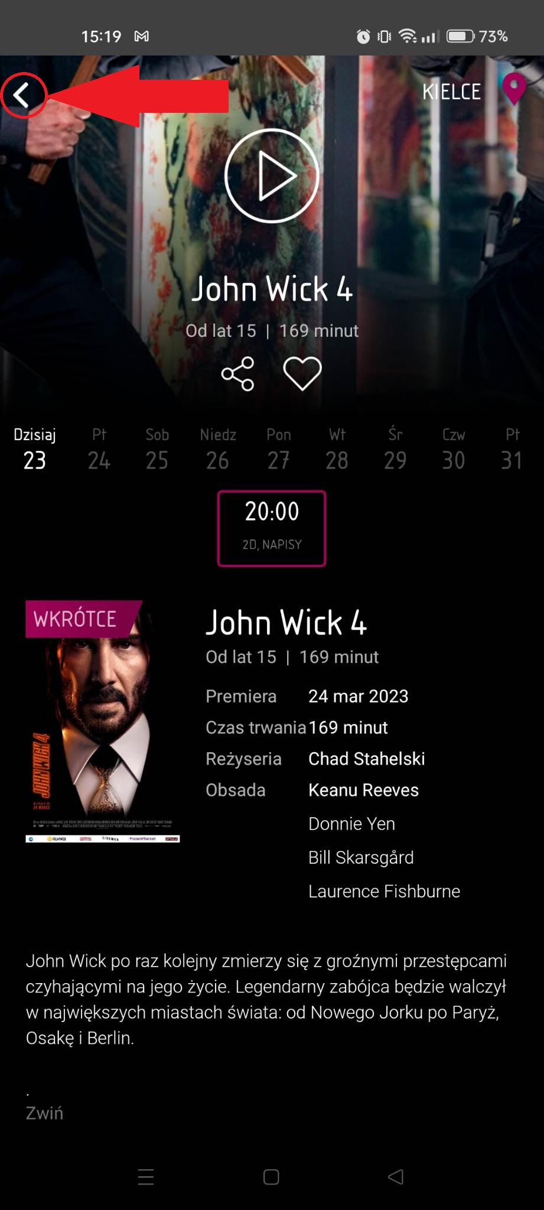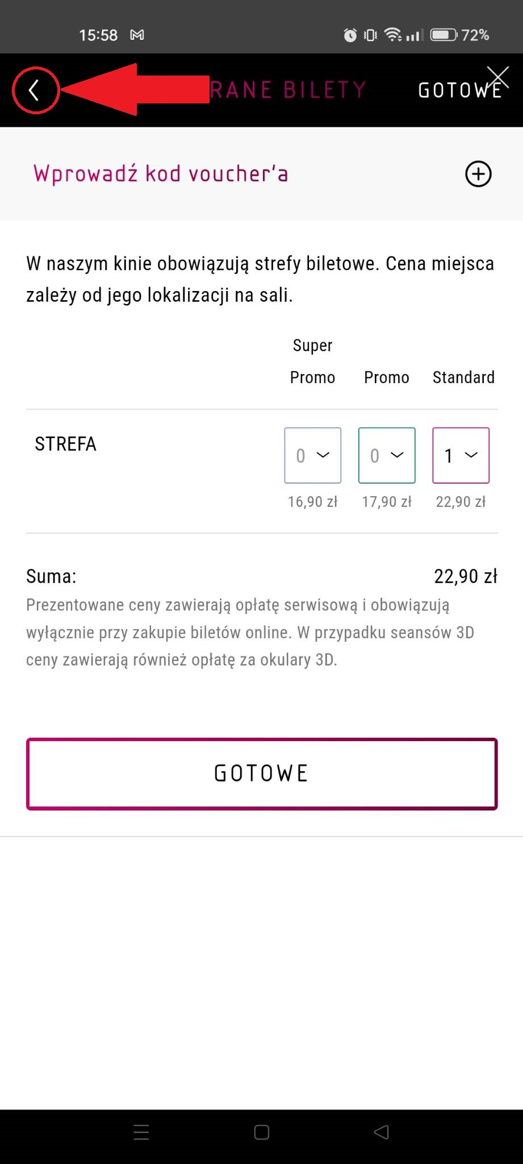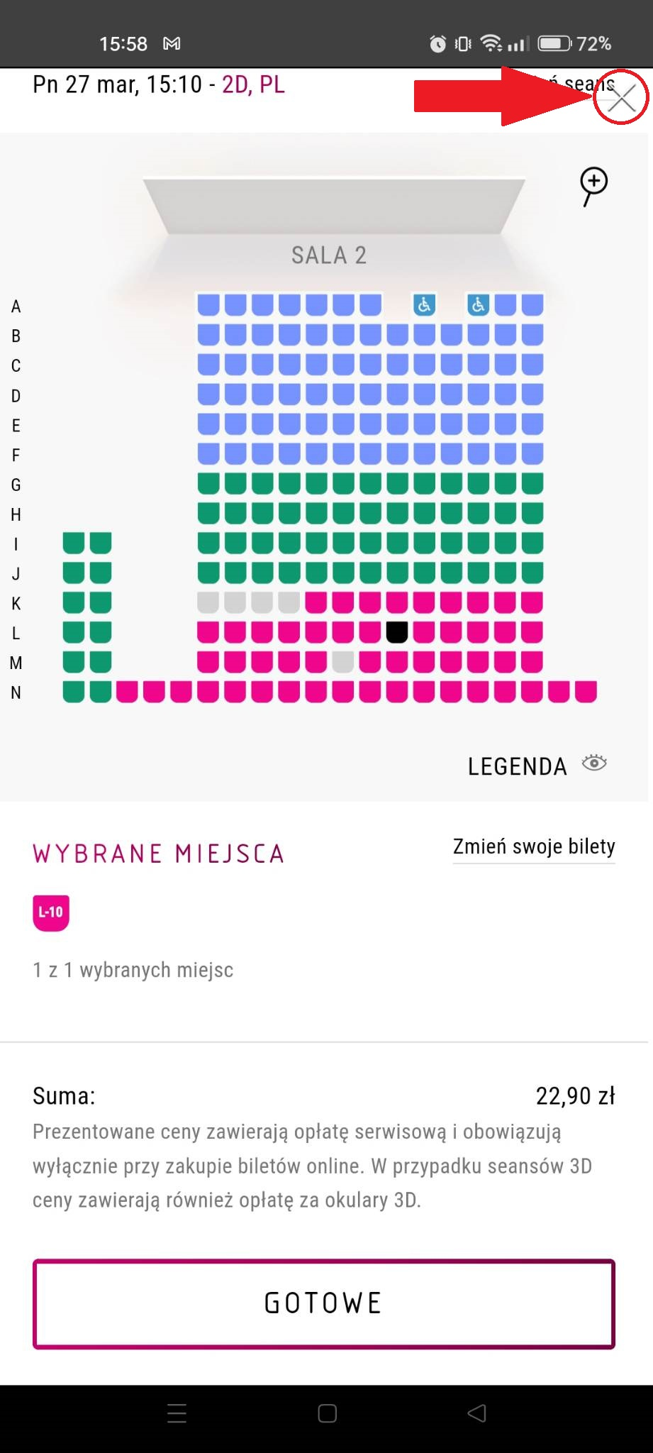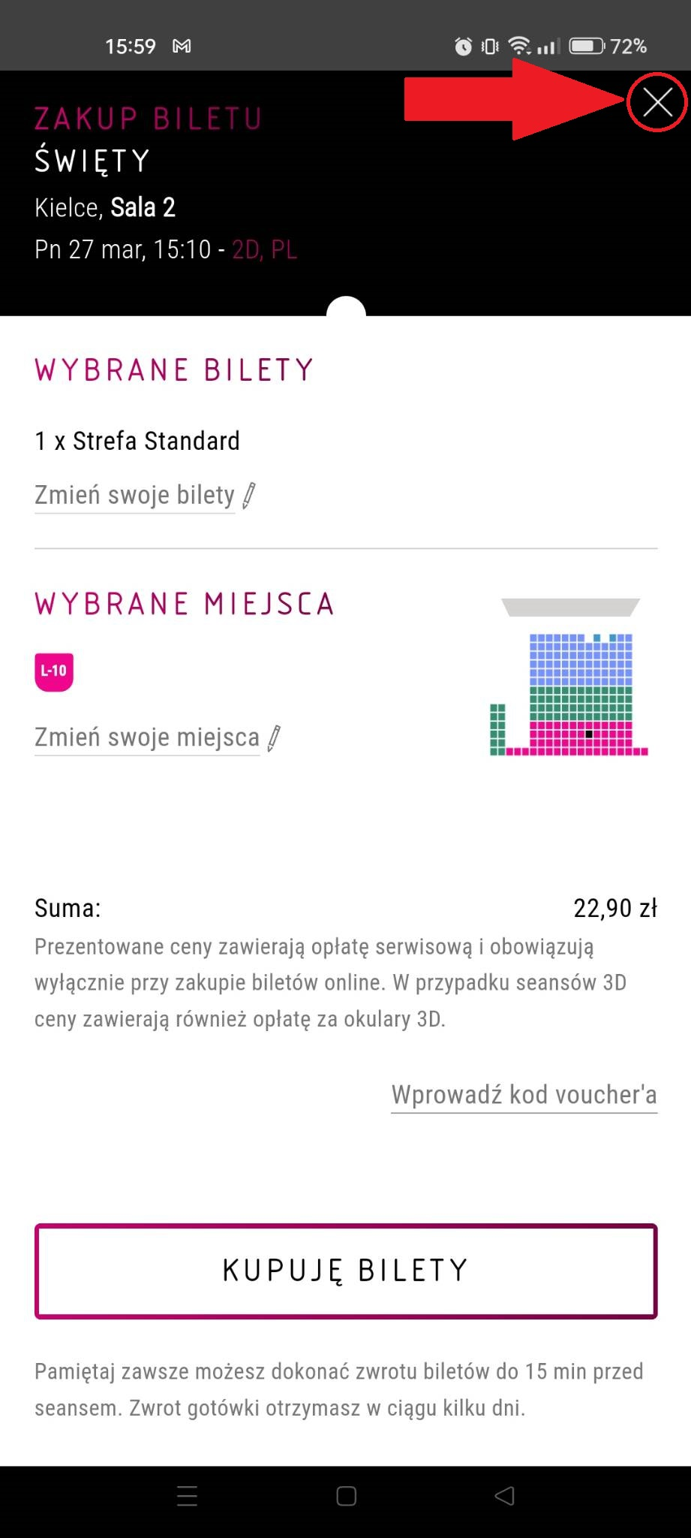

## Zapewnienie możliwości pracy na skróty

Praca na skróty

Praca na skróty to jedna z najważniejszych funkcjonalności dla doświadczonych użytkowników aplikacji, którzy znają interfejs i chcą szybko i sprawnie poruszać się po dostępnych opcjach. Dlatego w aplikacji Multikina również znalazły się skróty, które pomagają zaoszczędzić czas i zwiększyć wygodę korzystania z programu.

Nie ma w nim jednak zbyt wielu uproszczeń i skrótów, ponieważ został zaprojektowany z myślą o prostocie i przejrzystości. Twórcy aplikacji chcieli, aby korzystanie z niej było intuicyjne i łatwe dla każdego użytkownika, bez konieczności nauki skomplikowanych kombinacji czy ukrytych funkcji.

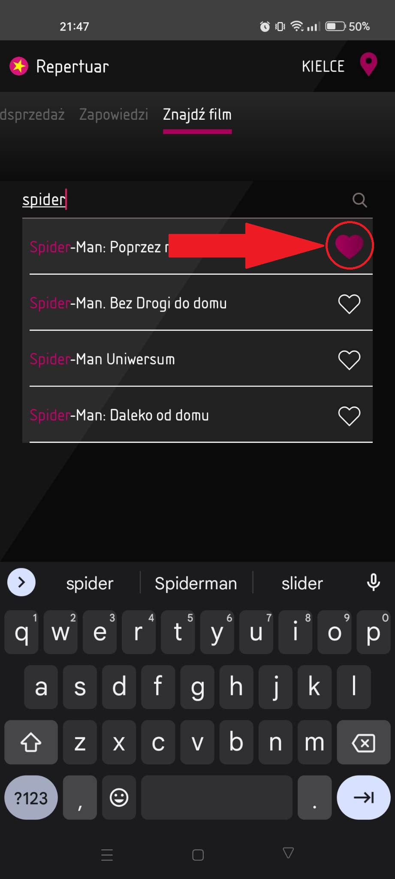

Jednym z lepszych ulepszeń, czy skrótów jest dodawanie filmów do własnych ulubionych produkcji. Jest to świetna opcja jeśli chcemy mieć dany film pod ręką i z łatwością go znaleźć lub zostać powiadomionym kiedy będzie grany. Jest to popularna metoda w różnych aplikacjach tego typu, ale jakże korzystna.

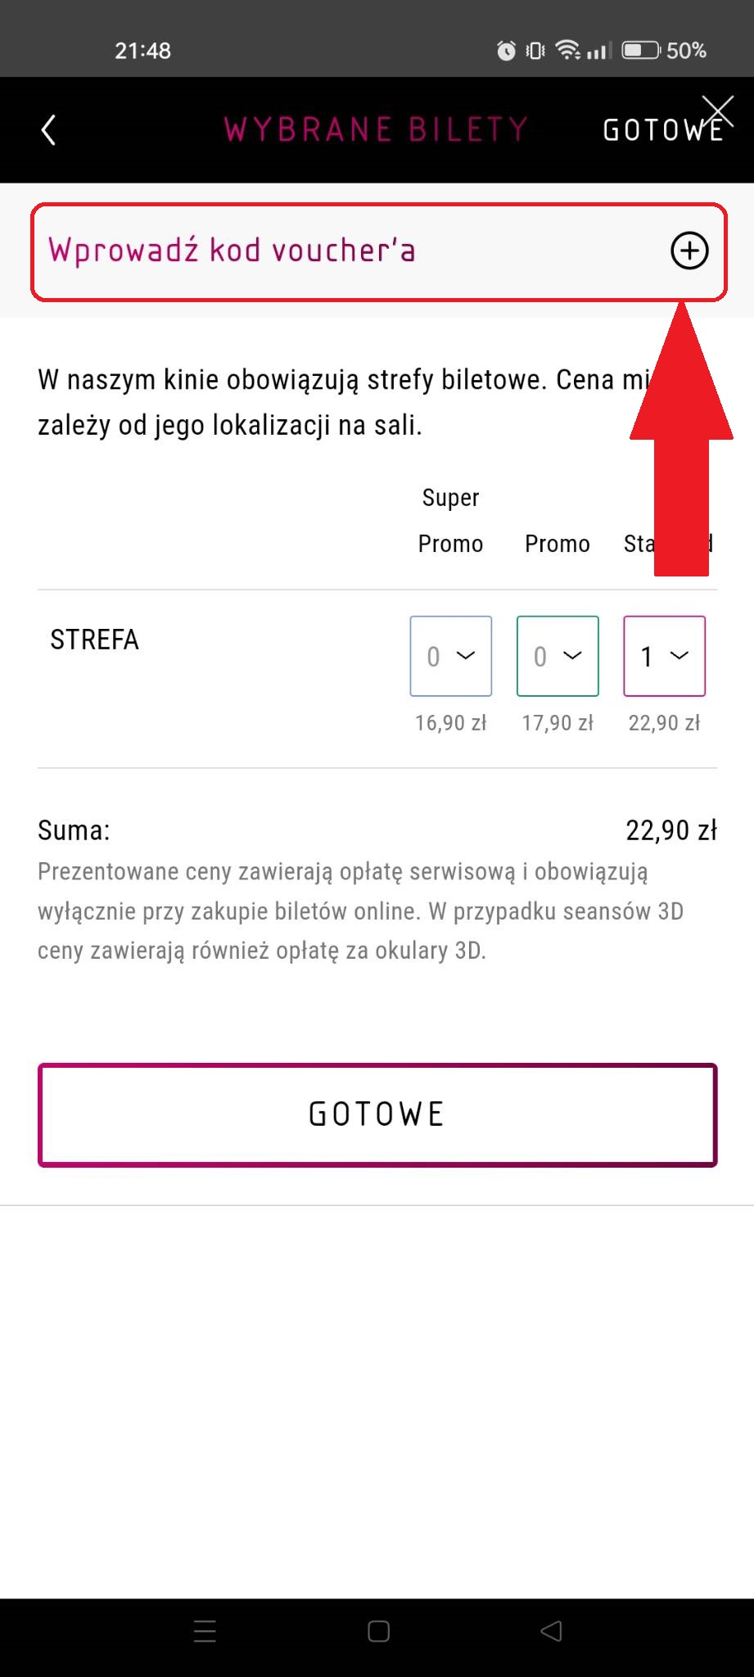

Następnym dobrym skrótem w ułatwianiu poszukiwań produkcji filmowych lub poruszania po aplikacji jest wprowadzanie kodów promocyjnych w trakcie zakupu bieltów. Jest to dobra opcja jeśli chcemy kupić jak najszybciej bilet, ponieważ nie będziemy musieli wcześniej szukać podstrony za to odpowiedzialnej.

## Zapobieganie powstawaniu błędów

Zapobieganie błędom

Zapobieganie błędom jest niezwykle istotne dla każdego interfejsu, w tym także dla aplikacji Multikina. W przypadku systemów informatycznych, błędy mogą prowadzić do poważnych problemów, takich jak błędne obliczenia lub zgubienie ważnych informacji. Dlatego ważne jest, aby każda aplikacja miała mechanizmy, które zapobiegają błędom i informują użytkowników o niepoprawnych działaniach.

W przypadku aplikacji Multikina, w każdym momencie działania użytkownika są sprawdzane, czy są one poprawne. W przypadku, gdy zostanie wykryty błąd, użytkownik jest o tym informowany, aby mógł go poprawić. Dzięki temu, użytkownik nie będzie w stanie dokonać działań, które mogą prowadzić do błędów.

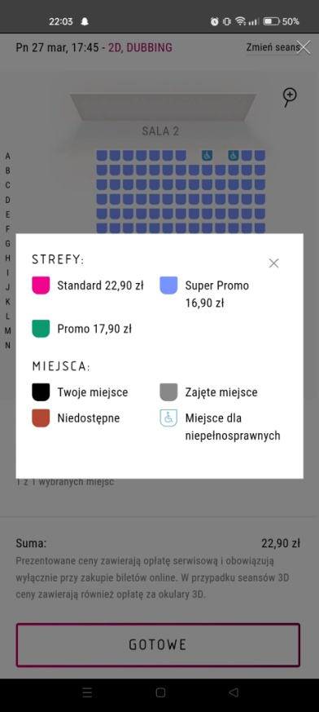

Jednym z błędów, który mógłby wystąpić w przypadku aplikacji Multikina, jest wykupienie tych samych miejsc przez kilku klientów. Jednak aplikacja ta została zaprojektowana w taki sposób, aby takie sytuacje były niemożliwe. Przykładowo, gdy użytkownik wybiera miejsca w kinie, system sprawdza, czy są one dostępne. Jeśli miejsca te są już zajęte, to użytkownik jest o tym informowany i musi wybrać inne miejsca. Dzięki temu, użytkownicy mogą korzystać z aplikacji bez obaw o powstanie niepożądanych sytuacji.

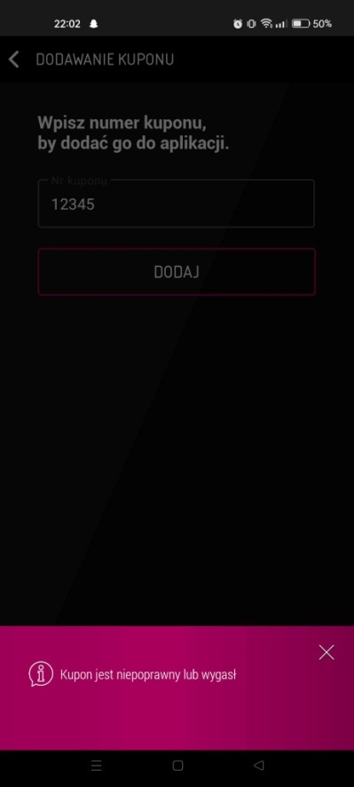

Innym błędem mogłoby być podanie błędnego kodu promocyjnego przez klienta, co skutkowałoby utratą pieniędzy przez firmę. Taka sytuacja jednak nie mogłaby mieć miejsca, gdyż po wpisaniu jest sprawdzany przez system, czy istnieje i nie ma możliwości o pomyłce.

## Zapewnienie dobrych komunikatów o błędach

Obsługa błędów

W aplikacji Multikina można zwrócić uwagę na komunikaty o błędach, które są napisane prostym językiem, bez adresów maszynowych. Jest to ważne, ponieważ pozwala to użytkownikowi łatwiej zrozumieć przyczynę błędu i proponowane rozwiązanie.

Najczęściej komunikaty o błędach występują w przypadku wypełniania pól tekstowych, na przykład przy logowaniu się do aplikacji. W takich sytuacjach komunikat jest dobrze skonstruowany i jest w stanie naprowadzić klienta na właściwy tok rozumowania. Komunikaty zazwyczaj wyświetlają się pod rubryką, gdzie podaliśmy złe dane lub miejscu, gdzie te dane powinny się znajdować. Dzięki temu użytkownik wie, co zrobić, aby poprawić swój błąd.

W aplikacji Multikina zwraca się uwagę na komunikaty o błędach, które są napisane prostym językiem i dobrze skonstruowane, aby użytkownik mógł łatwo zrozumieć, co zrobić w przypadku wystąpienia błędu.

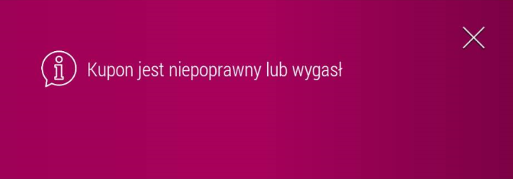

Jeśli użytkownik poda niepoprawny kod rabatowy lub voucher’a to zostanie poinformowany takim komunikatem.

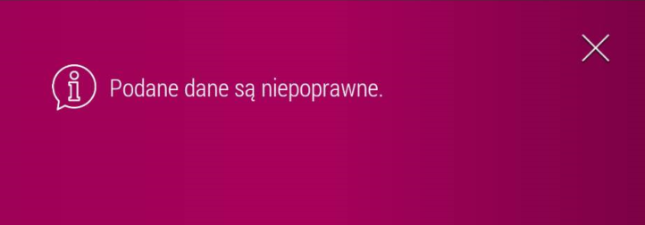

Gdy użytkownik będzie chciał się zalogować i poda nieprawidłowe dane otrzyma podany obok komunikat.

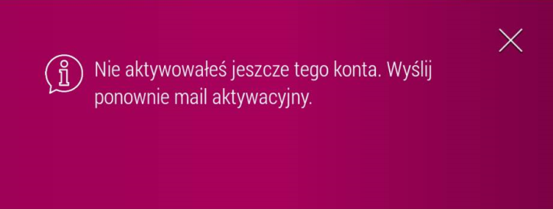

W przypadku podania niewłaściwego adrsu mailowego podczas próby przywrócenia hasła otrzymamy taką wiadomość.

## Zadbanie o pomoc i dokumentację

Pomoc oraz dokumentacja

Pomoc on-line lub dokumentacja są niezwykle ważne w każdym interfejsie, ponieważ nie każdy użytkownik jest w stanie odnaleźć się od razu w aplikacji bez wcześniejszej instrukcji lub opisu funkcjonalności poszczególnych elementów. Dlatego ważne jest, aby taka instrukcja była dostępna dla użytkowników w formie łatwej do znalezienia i zrozumienia.

Aplikacja Multikina posiada zakładkę pomocy, która zawiera najczęściej zadawane pytania. Jednakże, nie znajdziemy tam szczegółowego opisu korzystania z interfejsu aplikacji, lecz w większości pytania dotyczące biletów lub repertuaru. To może być pewnym mankamentem, gdyż użytkownik nie zawsze wie, jak korzystać z poszczególnych funkcjonalności. W takiej sytuacji musi radzić sobie na własną rękę.

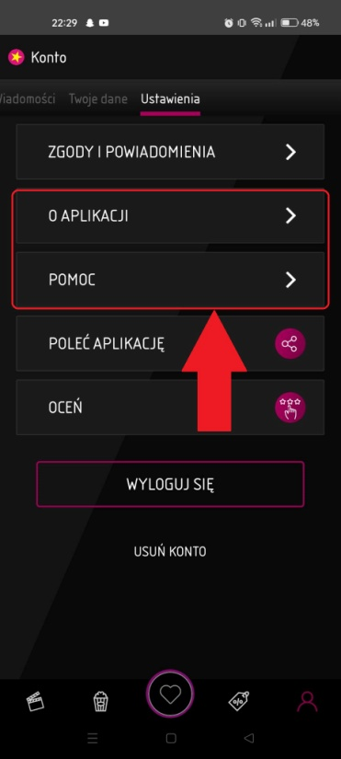 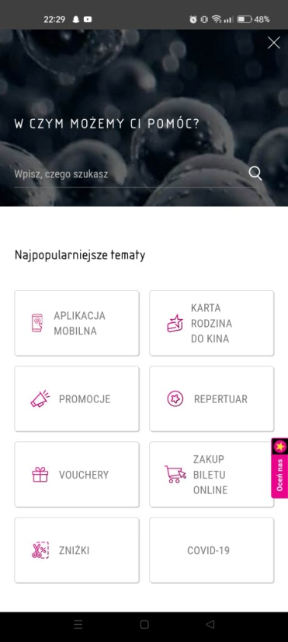 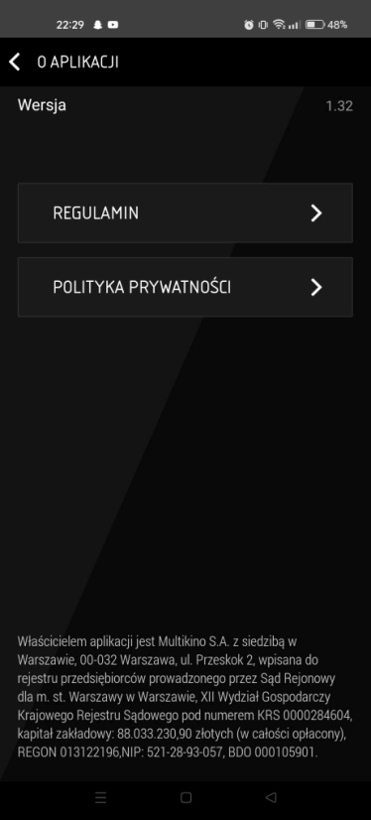

Jednak aplikacja Multikina oferuje możliwość kontaktu z poprzez wiadomość z aplikacji lub infolinię dostępną w każdy dzień tygodnia. Dzięki temu użytkownik może z łatwością uzyskać pomoc od pracownika obsługi. To rozwiązanie może być wystarczające dla większości użytkowników, ale warto również rozważyć uzupełnienie zakładki pomocy o bardziej szczegółowe opisy funkcjonalności interfejsu.

W przypadku tworzenia dokumentacji lub pomocy on-line ważne jest, aby była ona podzielona na sekcje, miała rozpisane możliwości jakie oferuje oraz posiadała indeks tematów. To pozwoli użytkownikowi na szybkie znalezienie odpowiedzi na swoje pytania. Dokumentacja powinna być również aktualizowana wraz z każdą nową wersją aplikacji, aby użytkownicy mieli dostęp do najnowszych informacji.

## Podsumowanie oceny aplikacji Multikino VUE

Multikino to aplikacja, która umożliwia użytkownikom sprawdzenie aktualnego repertuaru we wszystkich kinach należących do sieci "Multikino". Oprócz tego, użytkownicy mogą przeczytać opisy filmów, obejrzeć ich zwiastuny oraz poznać informacje o dostępnych promocjach. Aplikacja pozwala także na rezerwację miejsc na dowolny seans oraz zakup i opłacenie biletów, z wyborem dowolnych miejsc w kinie. Po dokonaniu zakupu, użytkownik może wyświetlić zakupione bilety wprost w aplikacji, co umożliwia wygodne i szybkie wejście na seans bez konieczności drukowania biletów.

Aplikacja Multikino oferuje również możliwość dodania kart M!KARTA oraz Rodzina do Kina, które uprawniają do zakupu biletów ze zniżkami. Ponadto, użytkownicy mogą dodać kartę Payback do swojego konta w aplikacji, co umożliwia zbieranie punktów za zakupy i wymianę ich na nagrody.

Dzięki aplikacji Multikino, użytkownicy mogą w łatwy i wygodny sposób planować wizyty w kinie, rezerwować bilety i korzystać z różnych promocji. Aplikacja jest intuicyjna w obsłudze i umożliwia dokonywanie płatności za bilety za pomocą różnych metod, w tym kart płatniczych czy portfeli elektronicznych.

Aplikacja wręcz nie posiada minusów, o których warto by było wspominać. Znajdują się w niej niewielkie mankamenty, lecz nie wpływają one na działanie aplikacji oraz poruszanie się po interfejsie.

Podsumowując aplikacja Multikino VUE jest godną polecenia aplikacją do zakupu biletów na seanse filmowe. Jest ona kompletna, jak i bardzo dobrze dopracowana.

# Porównanie obu aplikacji do zakupu biletów on-line

Punktowa ocena aplikacji po przeprowadzeniu oceny interfejsów według heurystyki Nielsena. Skala punktowania: 1 – 5.

|  |  |  |  |
| --- | --- | --- | --- |
|  | | ***Kino Helios*** | ***Multikino VUE*** |
| Stworzenie prostego i naturalnego dialogu | | **4** | **5** |
| Używanie języka użytkownika | | **5** | **5** |
| Nie obciążanie pamięci użytkownika | | **5** | **5** |
| Zapewnienie spójności dialogu | | **4** | **5** |
| Zapewnienie informacji zwrotnej (feedback) | | **5** | **5** |
| Zapewnienie dobrze oznakowanych wyjść | | **5** | **5** |
| Zapewnienie możliwości pracy na skróty | | **5** | **4** |
| Zapobieganie powstawaniu błędów | | **5** | **5** |
| Zapewnienie dobrych komunikatów o błędach | | **5** | **5** |
| Zadbanie o pomoc i dokumentację | | **2** | **3** |
| Suma uzyskanych punktów | **45** | | **47** |
| Subiektywne odczucia podczas korzystania z aplikacji | Aplikacja Heliosa jest dobrze zbudowaną aplikacją z wieloma dodatkami. Jej interfejs jest świetnie dopracowany, natomiast nie posiada żadnych materiałów pomocniczych do jego obsługi. | | Aplikacja Multikina jest łatwa w użyciu oraz bardzo intuicyjna. Interfejs jest zbudowany prosto, ale jakże przejrzyście. Posiada ona zakładkę, gdzie użytkownik może uzyskać mniejszą lub większą pomoc, co jest jej plusem. |